

Профессиональный конкурс среди библиотек МБУК «ЦБС г. Йошкар-Олы» «Пишем историю библиотек: продолжение»

Библиотека-филиал №27 в 2006 – 2025 годах:
история в фактах, цифрах и фотографиях

Автор-составитель:
заведующая библиотекой-филиалом №27
Орлова Оксана Георгиевна

Йошкар-Ола, 2025

От автора-составителя

Дорогие друзья! Вы начинаете изучать историю библиотеки-филиала №27 как составную часть пути развития библиотечной системы в городе Йошкар-Оле.
В работе на основе информационных и статистических отчетов рассматривается история библиотеки-филиала №27 МБУК «ЦБС г. Йошкар-Олы» периода 2006-2025 годов.
Освещается история по следующим разделам:
- Библиотека в лицах
- Библиотека в цифрах
- Культурная деятельность
- Приоритетные направления работы
- Лучшие события
- Партнеры и уникальные люди
- Библиотека в СМИ
- Хронология событий по годам

Библиотека в лицах

Библиотека-филиал №27 входит в сеть библиотек муниципального бюджетного учреждения культуры «Централизованная библиотечная система города Йошкар-Олы». Библиотека-филиал №27 расположена в жилом доме на первом этаже по адресу: 424036, Российская Федерация, Республика Марий Эл, город Йошкар-Ола, дом 84. В библиотеке работает три человека: заведующая и два библиотекаря.
С 2006 года по 2010 год заведующей библиотекой-филиалом №27 была Наумова Татьяна Васильевна. Активную работу вела по популяризации приключенческой литературы и книг жанра «фэнтези».

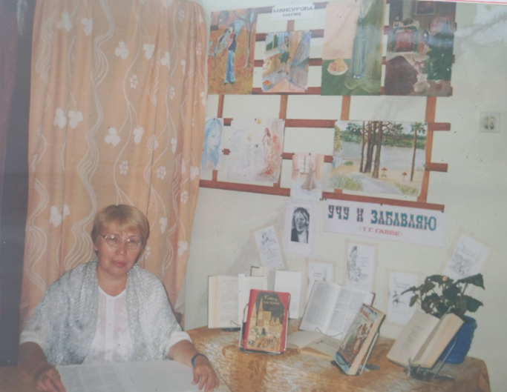
Наумова Татьяна Васильевна

В 2010 году заведующей стала Коробицына Надежда Анатольевна. Начала перестановку фонда и занялась пропагандой всей художественной литературы.
24 февраля 2011 года к должности заведующей библиотекой-филиалом №27 приступила Орлова Оксана Георгиевна, которая руководит библиотекой по сегодняшнее время. Орлова Оксана Георгиевна имеет высшее образование по специальности «Библиотечно-информационная деятельность» и присвоена квалификация «Менеджер информационных ресурсов». Сотрудники и читатели библиотеки начали участвовать в городских и республиканских конкурсах, становились лауреатами и призерами конкурсов.

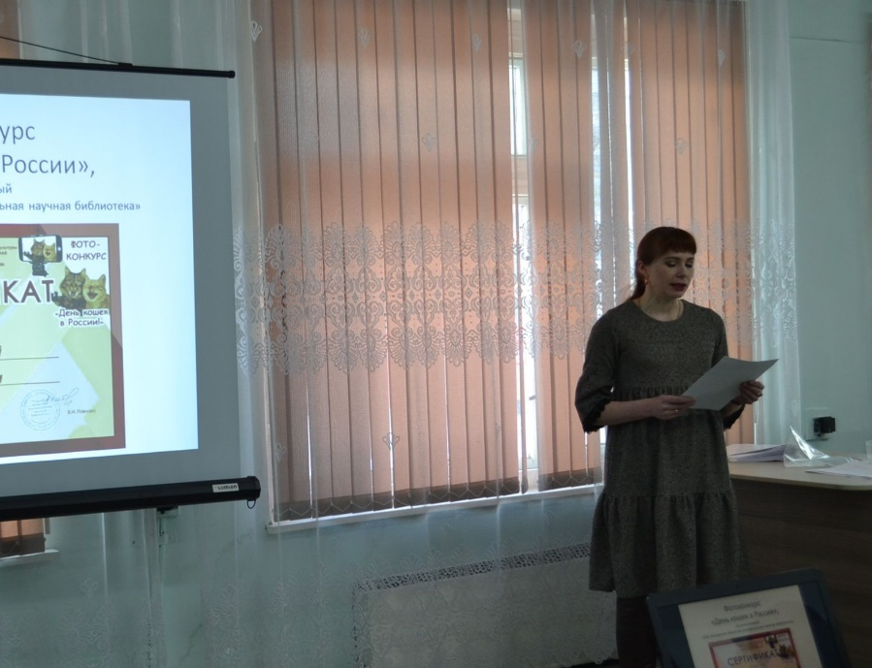
Орлова Оксана Георгиевна

В 2016 году покинула работу библиотекарь взрослого отдела Яровикова Галина Владимировна, и ушла на заслуженный отдых Митюкова Нина Степановна, которая работала библиотекарем детского отдела. Они вели большую работу с пунктами внестационарного обслуживания (передвижками) в детских садах.

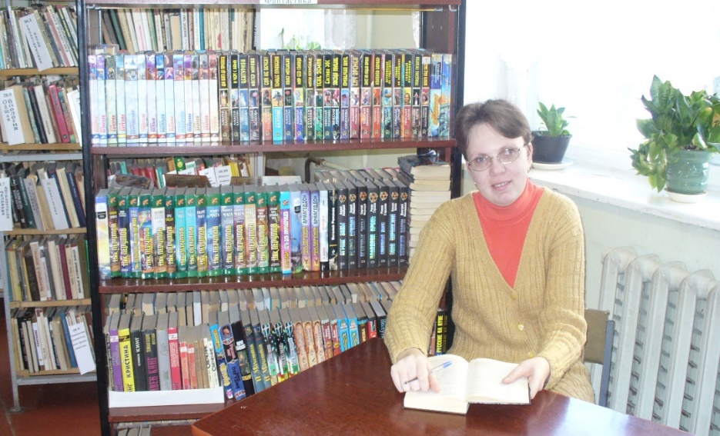
Яровикова Галина Владимировна

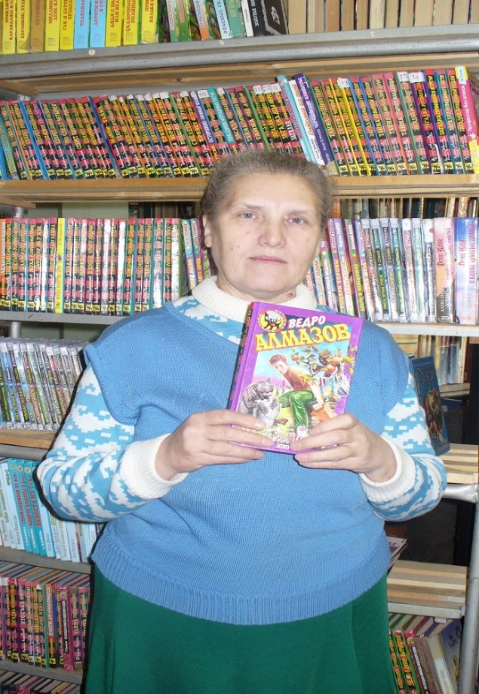
Митюкова Нина Степановна

22 апреля 2016 года в библиотеке-филиале №27 начала трудовую деятельность на должности библиотекаря Филонова Анастасия Валерьевна. Образование: ФГБОУВПО «Поволжский государственный технологический университет» г. Йошкар-Ола. Специальность «Социальная работа». В 2016 году Филонова А.В. создала группу библиотеки-филиала №27 в социальной сети «ВКонтакте», которую наполняет контентом. В 2017 году прошла аттестацию и стала ведущим библиотекарем.

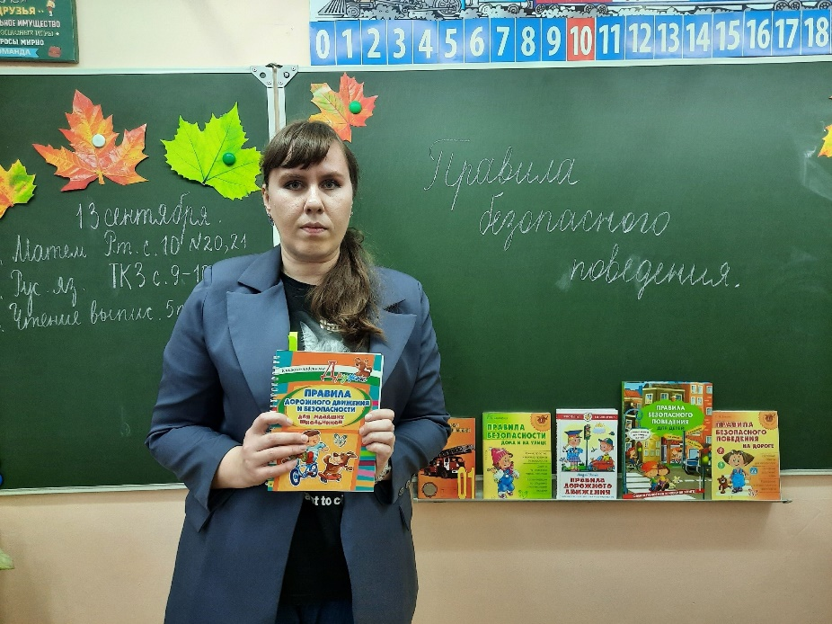
Филонова Анастасия Валерьевна

Глазырина Тамара Викторовна работает в МБУК «Централизованная библиотечная система г. Йошкар-Олы» с 2004 года. Начала трудовую деятельность в библиотеке-филиале №5. В ноябре 2016 года переведена в библиотеку-филиал №27 на должность ведущего библиотекаря. Имеет высшее образование Марийского государственного университета по специальности «Русский язык и литература» с присвоением квалификации «Филолог, преподаватель». Ведет массовую работу с клубом каждого дня «Ветеран».

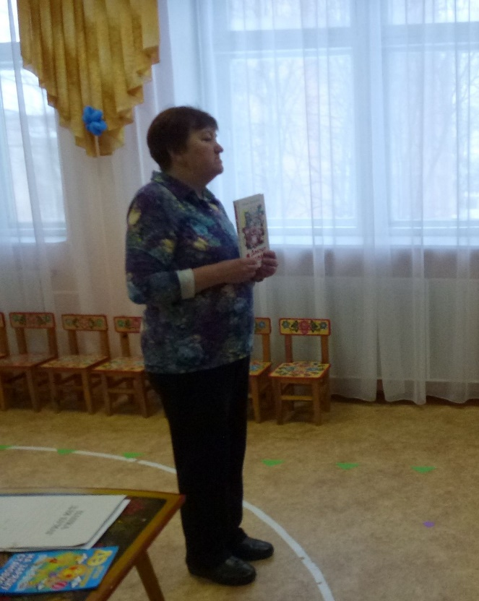
Глазырина Тамара Викторовна

Библиотека в цифрах

Сравнительная таблица статистических показателей библиотеки-филиала №27 | 2014 год | 2455 | 6 | 20157 | 65265 | 5 | 47 | 13620 | 26,6 | 8,2 | 4,8 | 5,5
 | 2013 год | 2455 | 6 | 20157 | 65265 | 5 | 63 | 13190 | 26,6 | 8,2 | 4,8 | 5,5
 | 2012 год | 2455 | 3 | 20157 | 65265 | 5 | 83 | 13073 | 26,6 | 8,2 | 5,0 | 5,3
 | 2011 год | 2458 | 5 | 20073 | 65147 | 5 | 57 | 14489 | 26,5 | 8,2 | 5,0 | 5,3
 | 2010 год | 2379 | 3 | 19508 | 61980 | 3 | 157 | 14489 | 26,1 | 8,2 | 4,4 | 5,9
 | 2009 год | 2354 | 3 | 20000 | 65140 | 3 | 192 | 14122 | 27,7 | 8,5 | 4,5 | 6,2
 | 2008 год | 2415 | 6 | 20922 | 70954 | 3 | 192 | 13817 | 29,4 | 8,7 | 5,1 | 5,7
 | 2007 год | 2415 | 6 | 21824 | 76498 | 5 | 200 | 13662 | 31,7 | 9,0 | 6,0 | 5,7
 | 2006 год | 2430 | 8 | 21824 | 76291 | 5 | 180 | 13922 | 31,4 | 9,0 | 5,5 | 5,7
 |  | Читатели | Из них, читающие на марийском языке | Посещения | Книговыдача | Число пунктов внестационарного обслуживания | Количество проведенных мероприятий | Библиотечный фонд  (в экземплярах) | Читаемость | Посещаемость | Обращаемость | Книгообеспеченность  на 1 человека
Сравнительная таблица статистических показателей библиотеки-филиала №27 | 2024 год | 2952 | 5 | 22476 | 68952 | - | 67 | 14056 | 23,4 | 7,6 | 4,9 | 4,8
 | 2023 год | 2952 | 7 | 22476 | 68952 | - | 86 | 13452 | 23,4 | 7,6 | 4,9 | 4,8
 | 2022 год | 2952 | 10 | 22476 | 68952 | - | 63 | 13634 | 23,4 | 7,6 | 5,1 | 4,6
 | 2021 год | 2373 | 5 | 20784 | 65266 | - | 71 | 14672 | 27,5 | 8,8 | 4,8 | 5,7
 | 2020 год | 2035 | 9 | 12077 | 35420 | 1 | 74 | 14630 | 17,4 | 5,6 | 2,4 | 7,2
 | 2019 год | 2455 | 10 | 20784 | 65265 | - | 108 | 14551 | 26,6 | 8,5 | 4,5 | 6,0
 | 2018 год | 2455 | 10 | 20784 | 65265 | 1 | 68 | 14293 | 26,6 | 8,5 | 4,5 | 5,9
 | 2017 год | 2455 | 7 | 20308 | 65265 | 1 | 76 | 14175 | 26,6 | 8,3 | 4,6 | 5,8
 | 2016 год | 2455 | 3 | 20157 | 65265 | 2 | 53 | 13957 | 26,6 | 8,2 | 4,6 | 5,8
 | 2015 год | 2455 | 7 | 20157 | 65265 | 5 | 52 | 13620 | 26,6 | 8,2 | 4,7 | 5,7
 |  | Читатели | Из них, читающие на марийском языке | Посещения | Книговыдача | Число пунктов внестационарного обслуживания | Количество проведенных мероприятий | Библиотечный фонд  (в экземплярах) | Читаемость | Посещаемость | Обращаемость | Книгообеспеченность  на 1 человека
Культурная деятельность

С 2006 года по 2008 год библиотека-филиала №27 работала по пяти направлениям: фантастическое, краеведческое, экологическое, историко-патриотическое и эстетическое.

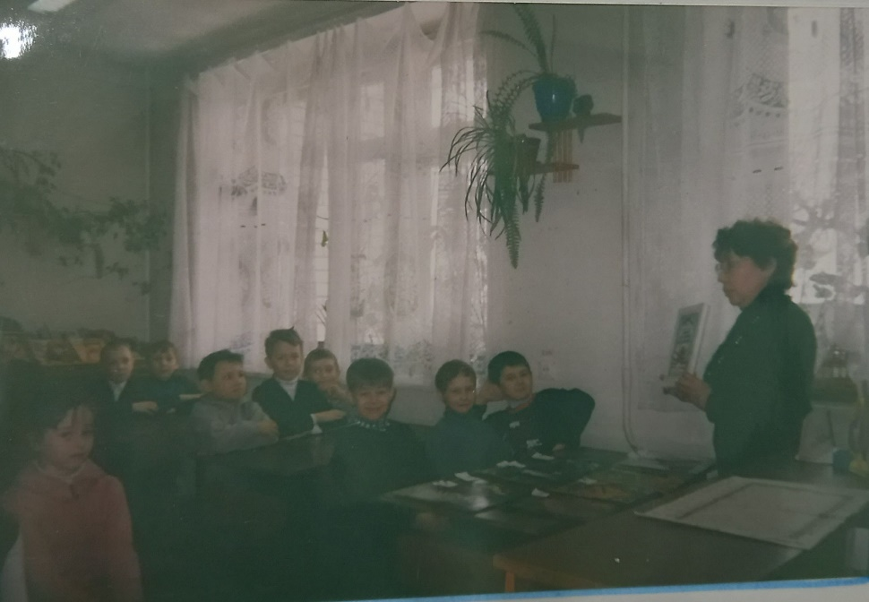
Час интересных сообщений «В морской пучине», 2006 год

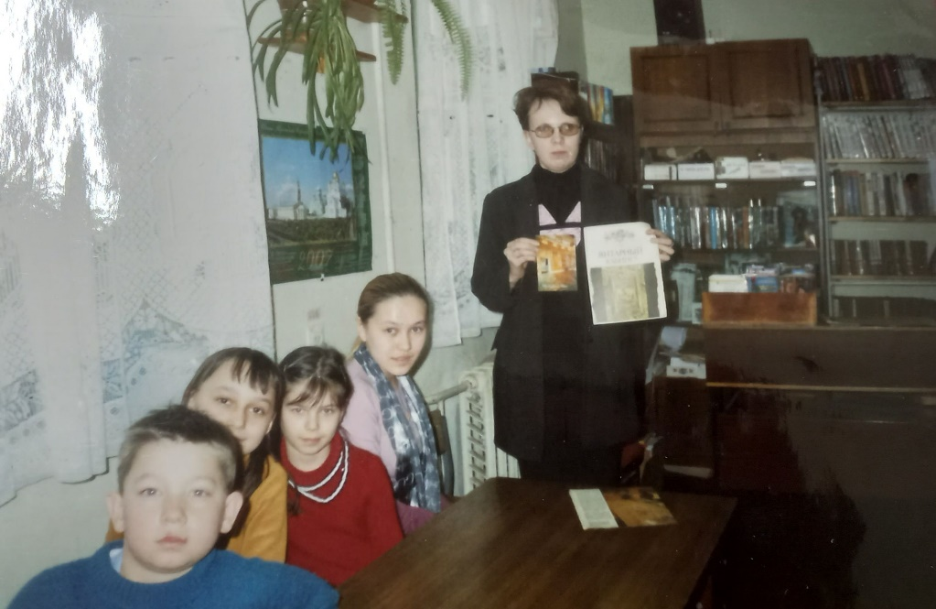
Час интересных сообщений «Янтарный кабинет», 2007 год

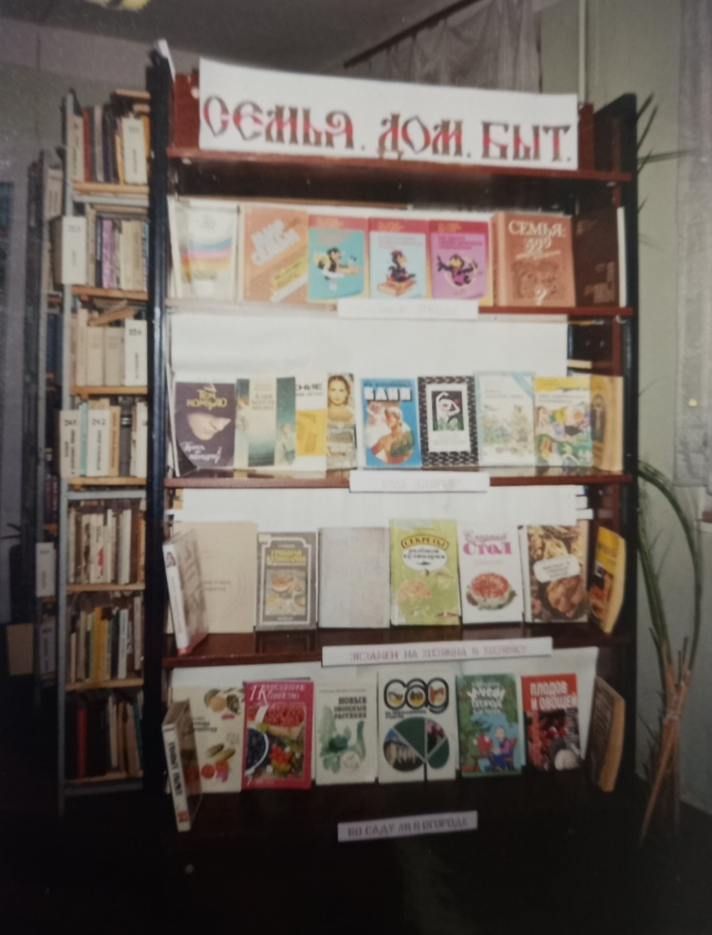
Выставка к Году семьи, 2008 год

В 2009 году фантастическое направление поменялось на приключенческое и добавилось нравственное направление деятельности. Библиотека начала работать по шести направлениям: приключенческое, краеведческое, экологическое, нравственное, историко-патриотическое и эстетическое.

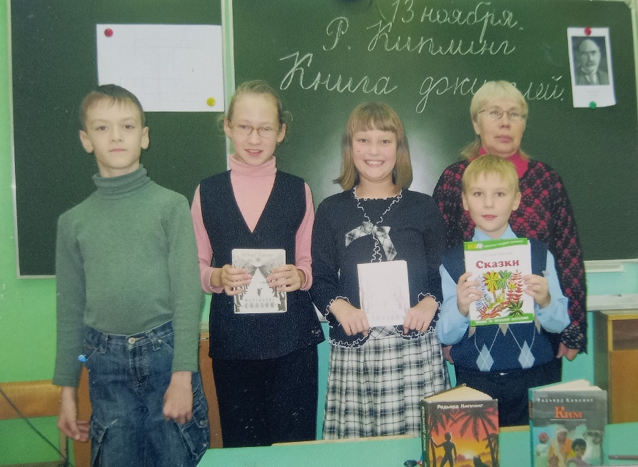
Творческий портрет «Книга джунглей», 2009 год

В 2010 году расширилась деятельность библиотеки-филиала №27. Начала работать по семи направлениям: краеведческое, экологическое просвещение, историко-патриотическое просвещение, нравственно-правовое, эстетическое просвещение, справочно-библиографическая работа и работа с фондом.
В 2011 году библиотека продолжает работать по семи направлениям деятельности. С этого года работа по эстетическому просвещению предполагает также и работу с художественной литературой.
В 2012 году меняются некоторые направления работы. Добавляется тема о здоровье. Библиотека осуществляет деятельность с 2012 года по 2017 год по следующим направлениям: краеведческое, экологическое просвещение, историко-патриотическое просвещение, нравственное и духовное воспитание, воспитание здорового жизненного стиля, правовое просвещение, эстетическое просвещение и работа с художественной литературой.

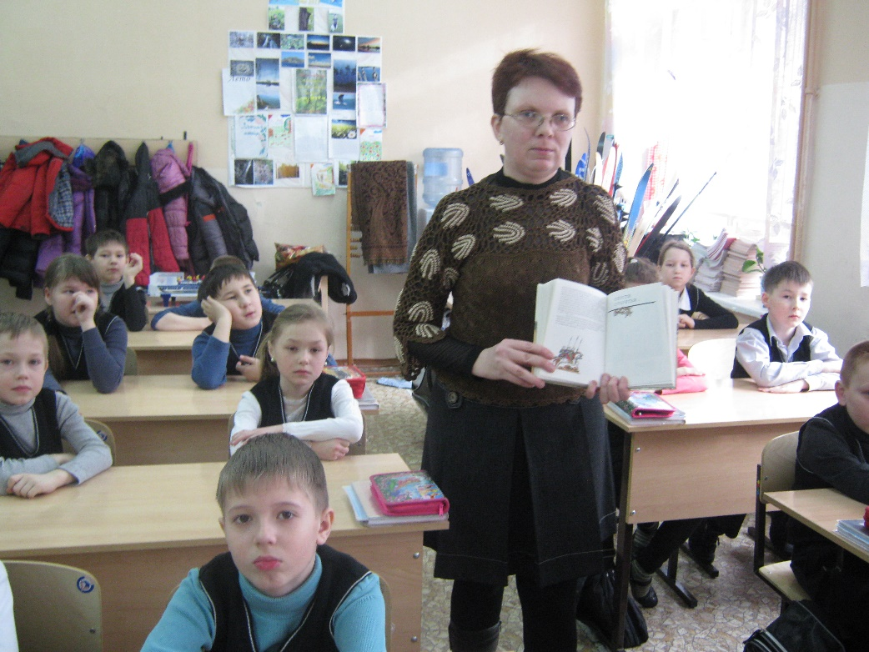
Урок мужества «Улыбка Гагарина», 2014 год

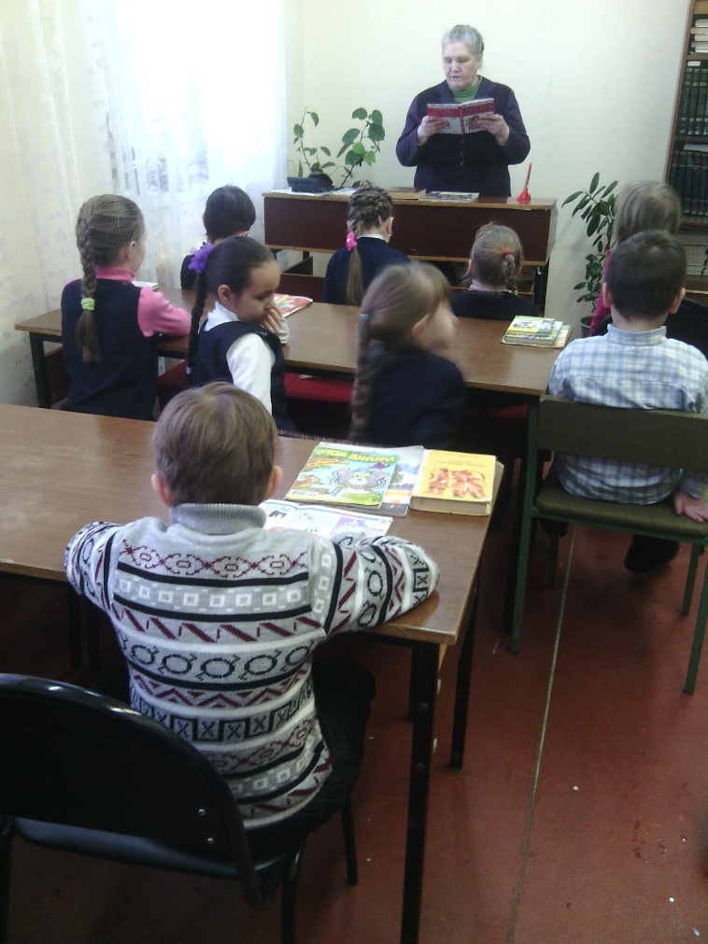
Час сказки «Рождественская сказка Гофмана», 2016 год

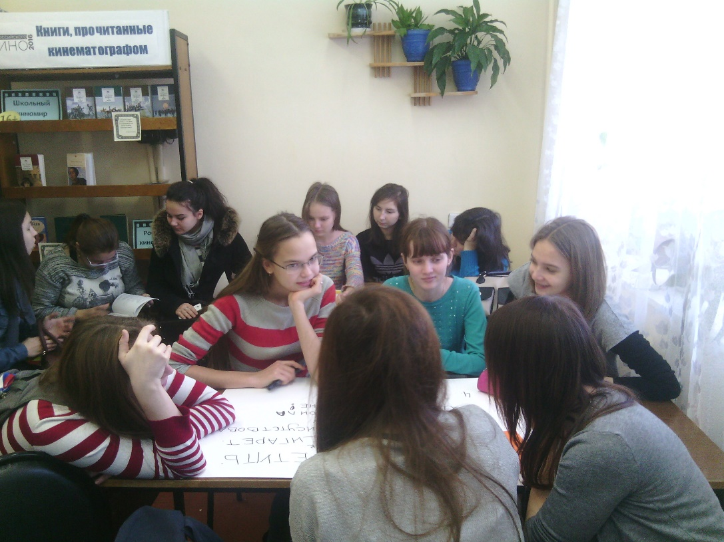
Деловая игра «Вредным привычкам – книжный заслон», 2016 год
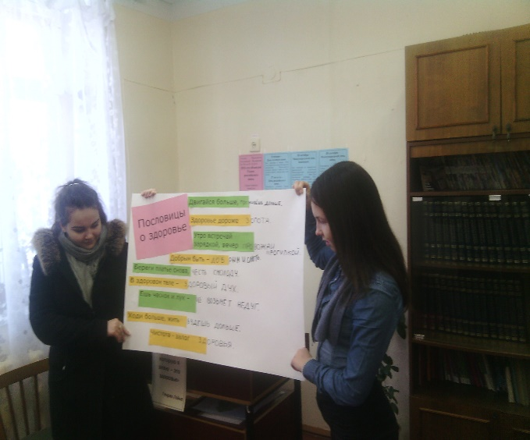
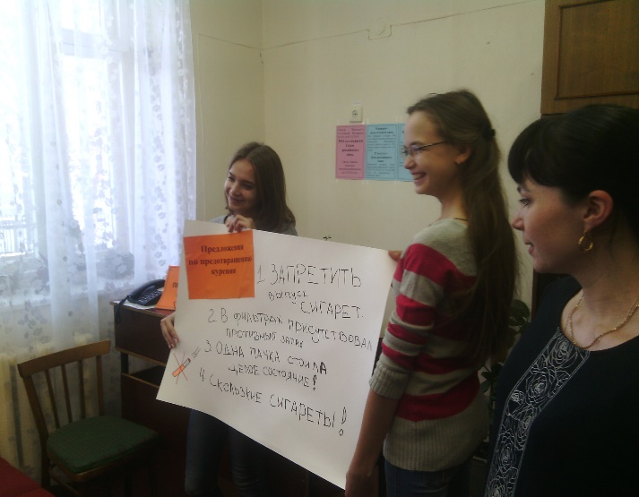
Деловая игра «Вредным привычкам – книжный заслон», 2016 год

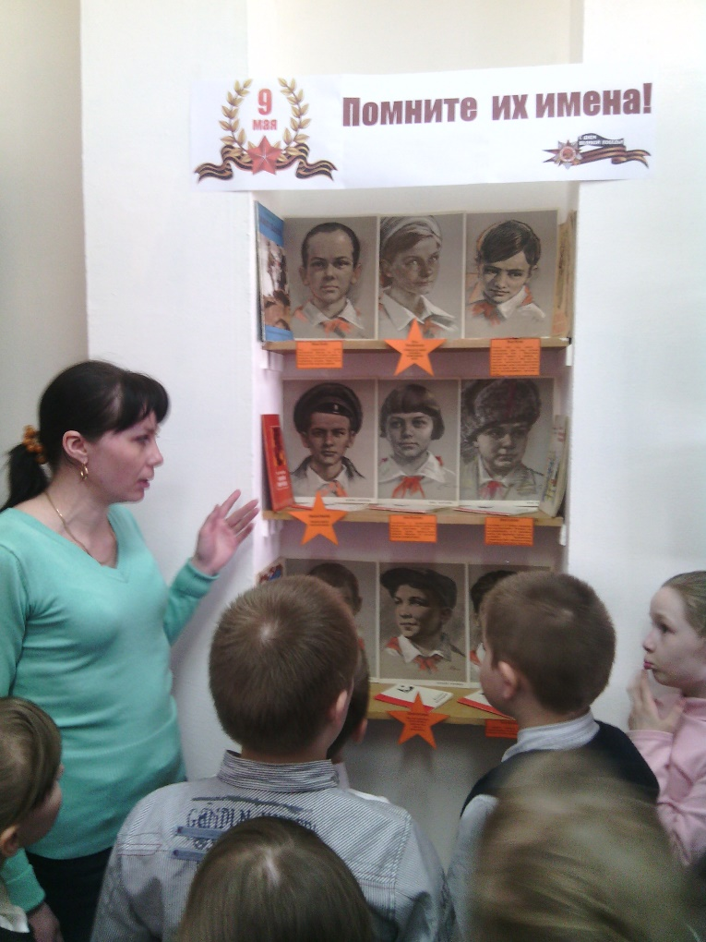
Урок мужества «Граница рождает героев», 2016 год

В 2018 году библиотека-филиал №27 работала по следующим направлениям деятельности: краеведение, экологическое просвещение, историко-патриотическое просвещение, нравственно-правовое просвещение и духовное воспитание, эстетическое просвещение и работа с художественной литературой. Сошла на нет работа по здоровому образу жизни, а нравственное просвещение снова объединили с правовым.

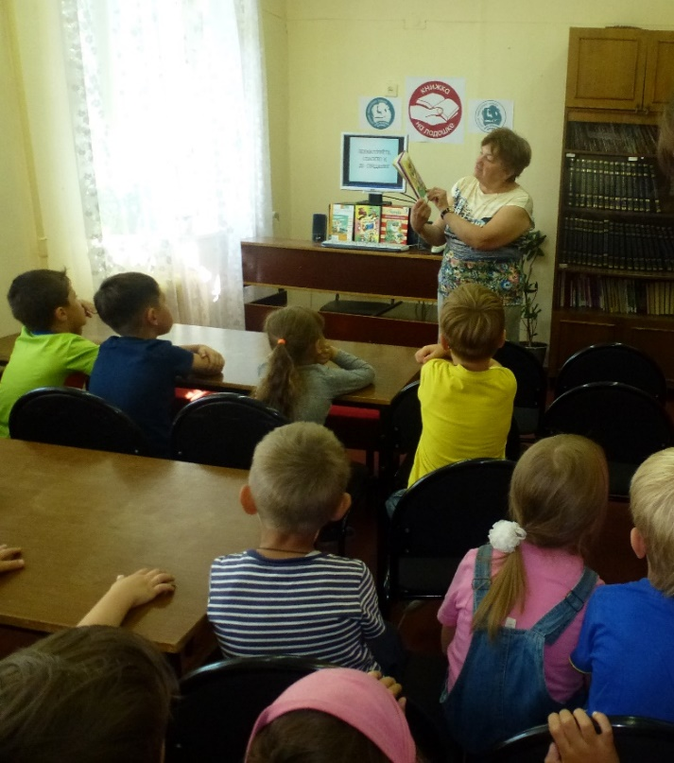
Громкое чтение книги А.Усачева «Умная собачка Соня»

В 2019 году снова тема здоровья стала актуальной, ее включили в работу. Также стали обращать особое внимание на русский язык. Библиотека-филиал №27 работала по следующим направлениям: краеведение, экологическое просвещение, историко-патриотическое просвещение, нравственно-правовое просвещение и духовное воспитание, эстетическое просвещение и работа с художественной литературой, воспитание здорового жизненного стиля, поддержка русского языка как родного языка и как языка межнационального общения. По этим направлениям библиотека продолжает работу по настоящее время.

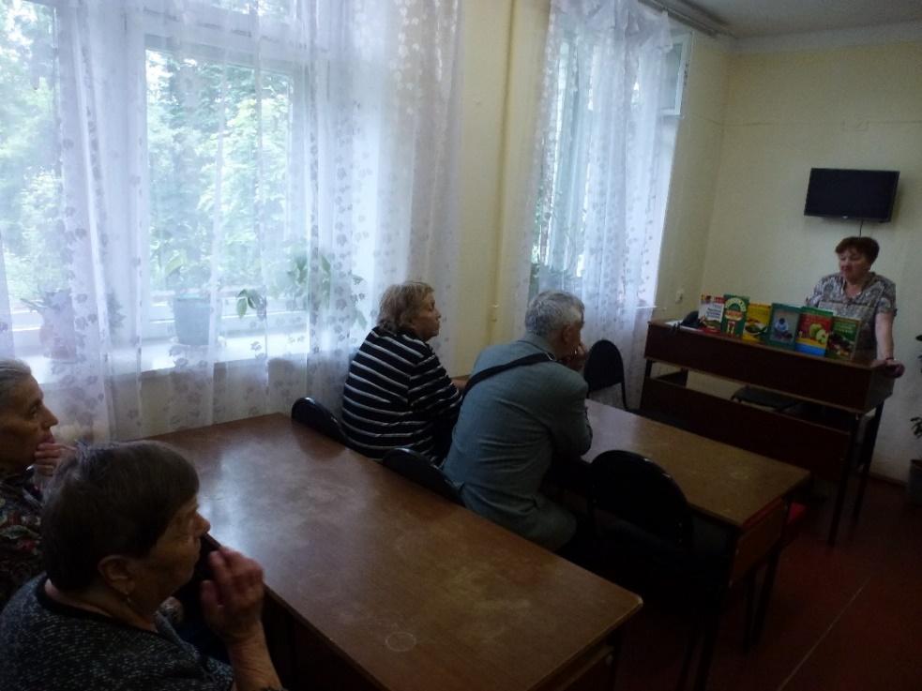
Рецепты здоровой жизни «Мы здоровьем дорожим!», 2019 год
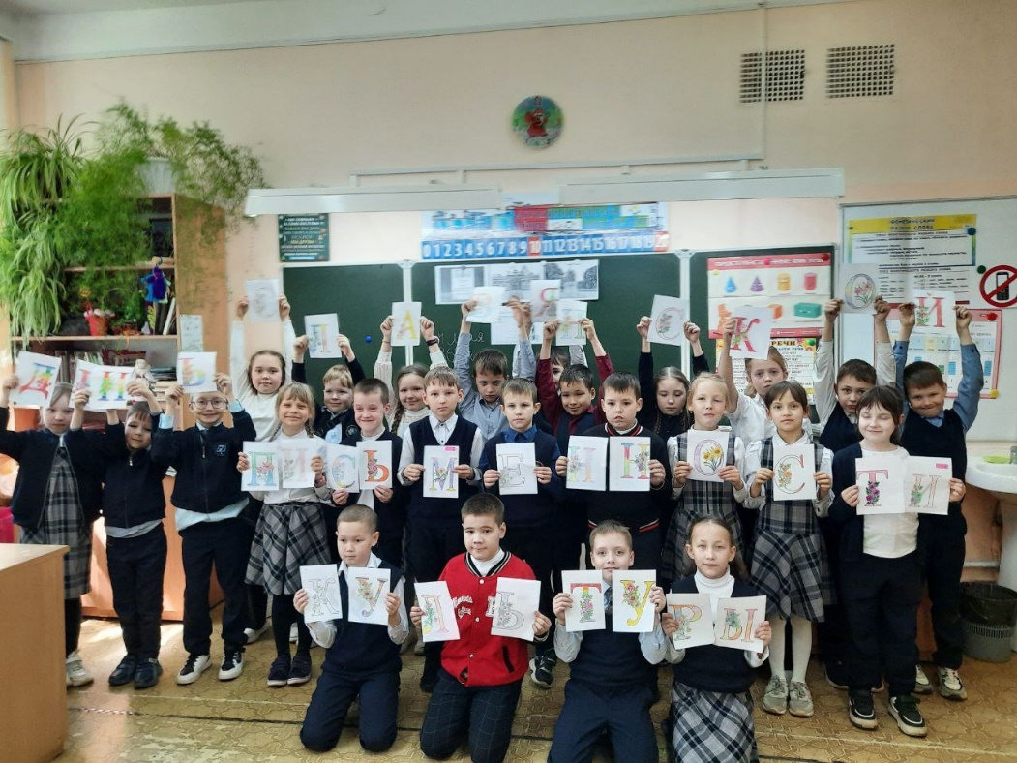
Лента времени «Славянского слова узорная нить», 2024 год

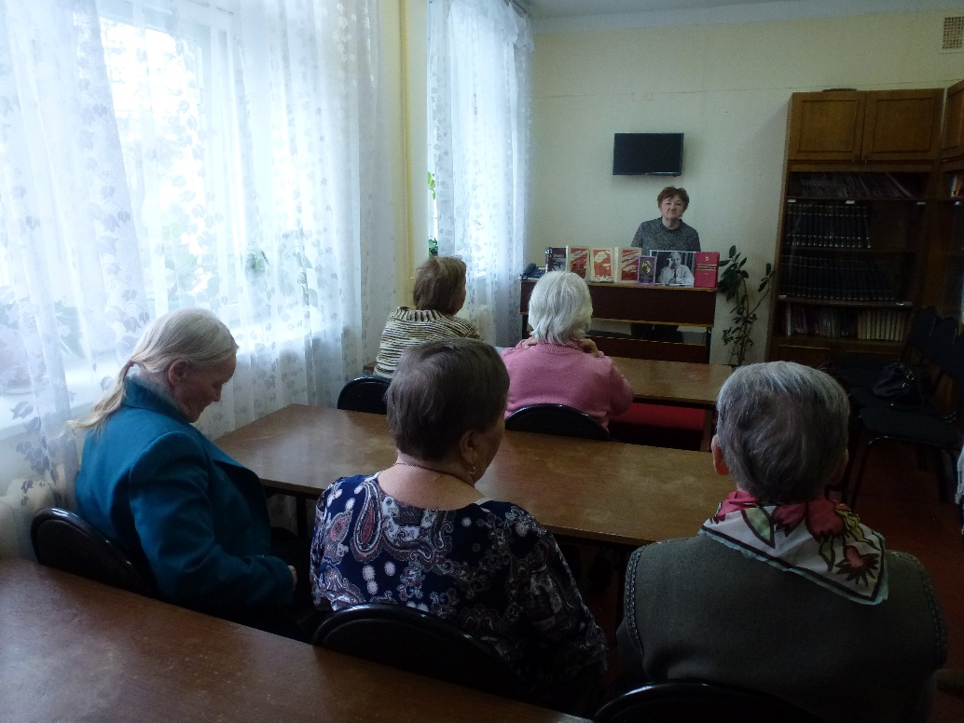
Час военной литературы «За «кадром» войны»
к 60-летию романа К.Симонова «Живые и мертвые», 2019 год

С 2019 года библиотека-филиал №27 принимала активное участие в новом проекте «Летом! Вместе! Всем двором!», инициированном администрацией городского округа «Город Йошкар-Ола». Проект ежегодный. Для реализации данного проекта сотрудники библиотеки-филиала №27 каждое лето проводят много различных детских мероприятий.

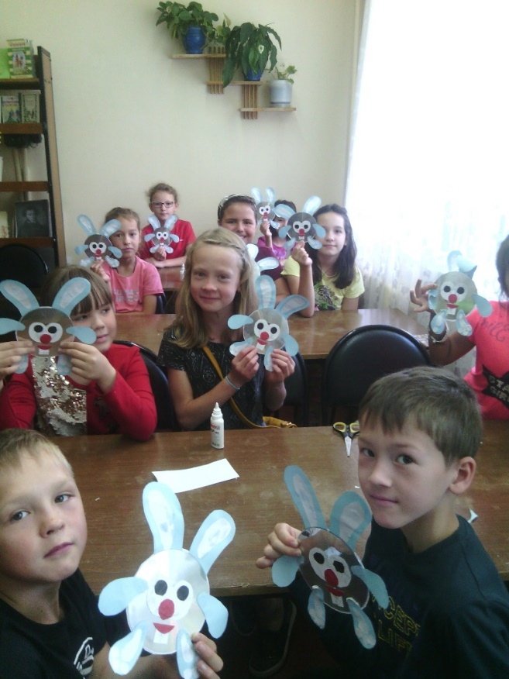
Мастер-класс «Крош»

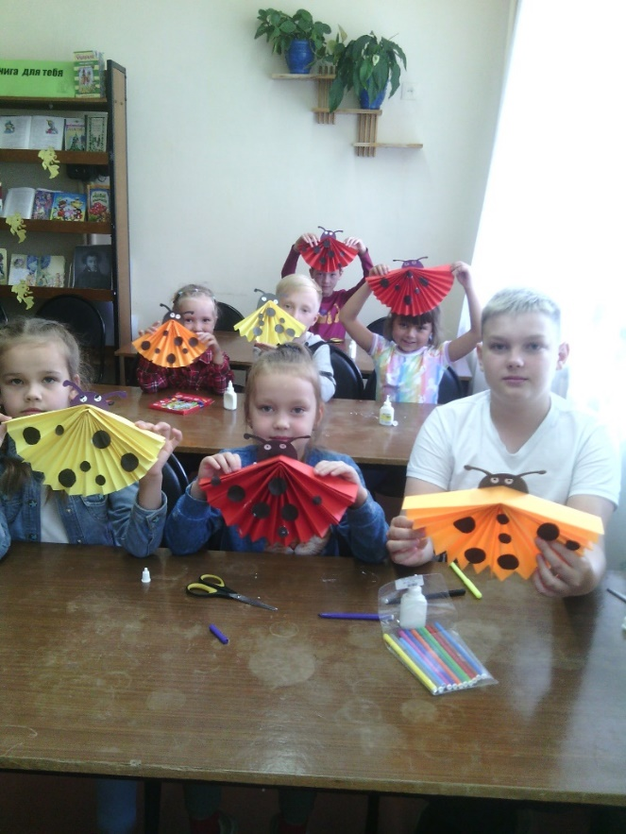
Мастер-класс «Божья коровка»

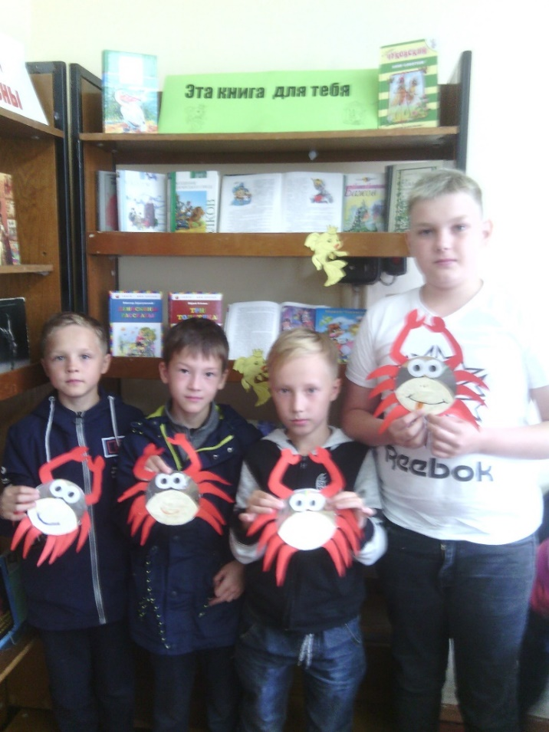
Мастер-класс «Краб»

В 2020 году из-за пандемии новой коронавирусной инфекции (Covid-19) произошли изменения в работе библиотеки-филиала №27. С 23 марта 2020 года, в период изоляции и ограничительных мероприятий, расширено удалённое обслуживание пользователей. Работа библиотеки перешла в режим онлайн с использованием новых форматов. Площадкой для онлайн мероприятий стали социальная сеть ВКонтакте и сайт МБУК «ЦБС г.Йошкар-Олы».
В 2021 году коронавирусная инфекция продолжала распространяться, поэтому все сотрудники библиотеки, её читатели и участники мероприятий носили маски для защиты от инфекции. А книги, которые сдавали читатели в библиотеку, библиотекари ежедневно упаковывали в мешки на пять дней. Пять дней составлял карантин для книг, и только после этого срока книги можно было вновь выдавать пользователям.

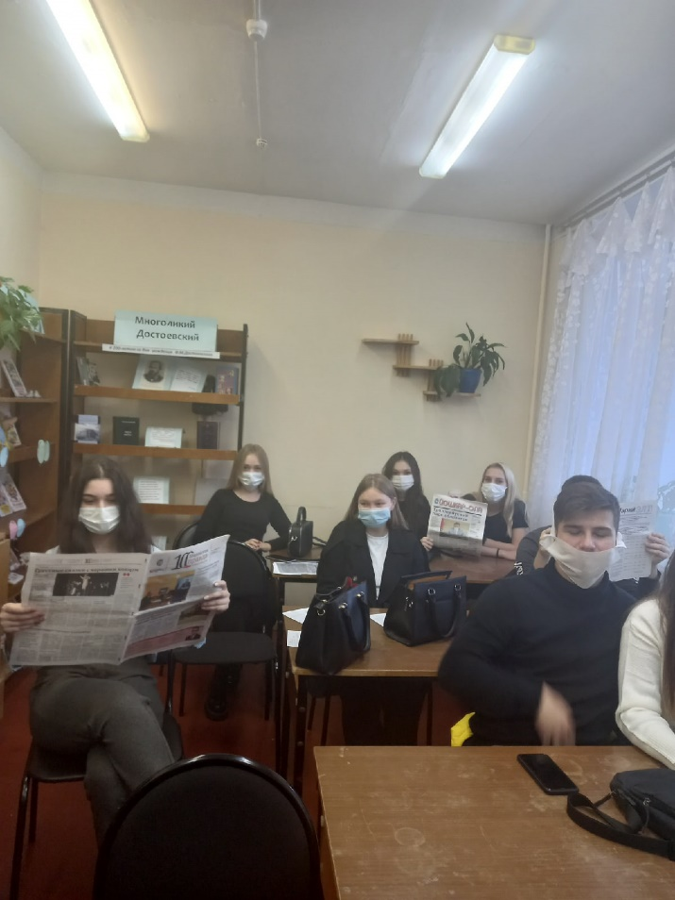
Информационно-библиографический урок
«Нормативно-правовые акты в периодических изданиях»

В 2023 году появился уличный фестиваль «Марийское лето» - проект Главы Республики Марий Эл. Библиотека-филиал №27 каждое лето принимает активное участие в данном проекте. Работники нашей библиотеки проводили литературные пятницы для горожан и гостей столицы в сквере имени А. С. Пушкина и у памятника Йошкиному коту.

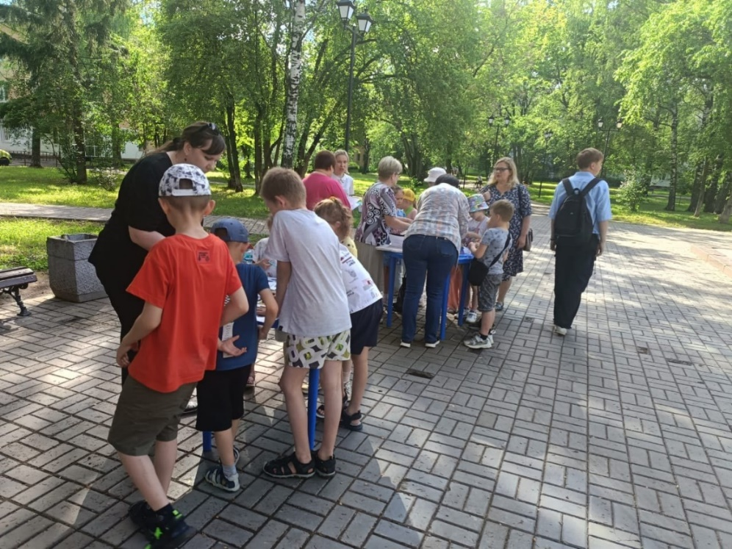
Литературно-творческая площадка «Улица. Лето. Библиотека»
по произведениям А. С. Пушкина

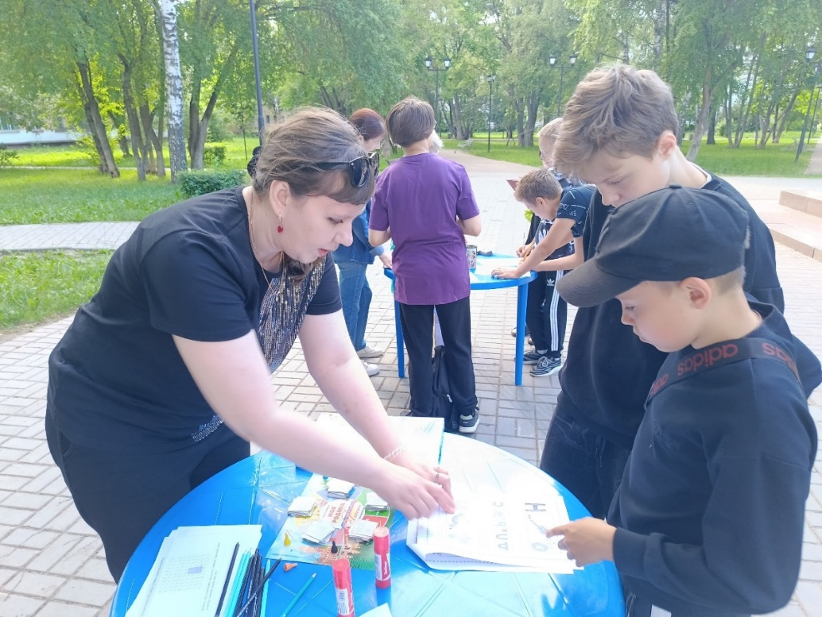
Историческая настольная игра-викторина «Моя Родина – Россия»

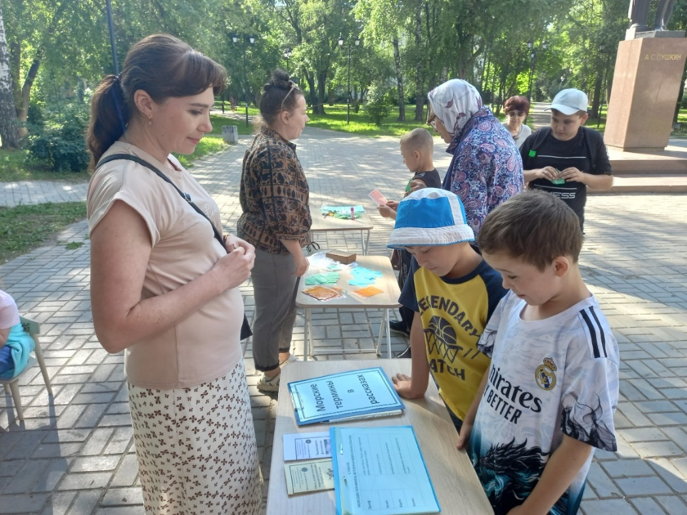
Библиоплощадка «ВО!круг книг», где горожане принимали участие
в игре-викторине по «морским» рассказам, посвященной дню ВМФ

В 2024 году организован ещё один Проект Главы Республики Марий Эл - фестиваль «Марийская зима», который также стал ежегодным. В течение трёх месяцев с декабря по январь сотрудники библиотеки-филиала №27 проводят мероприятия в рамках фестиваля с детьми и молодежью.

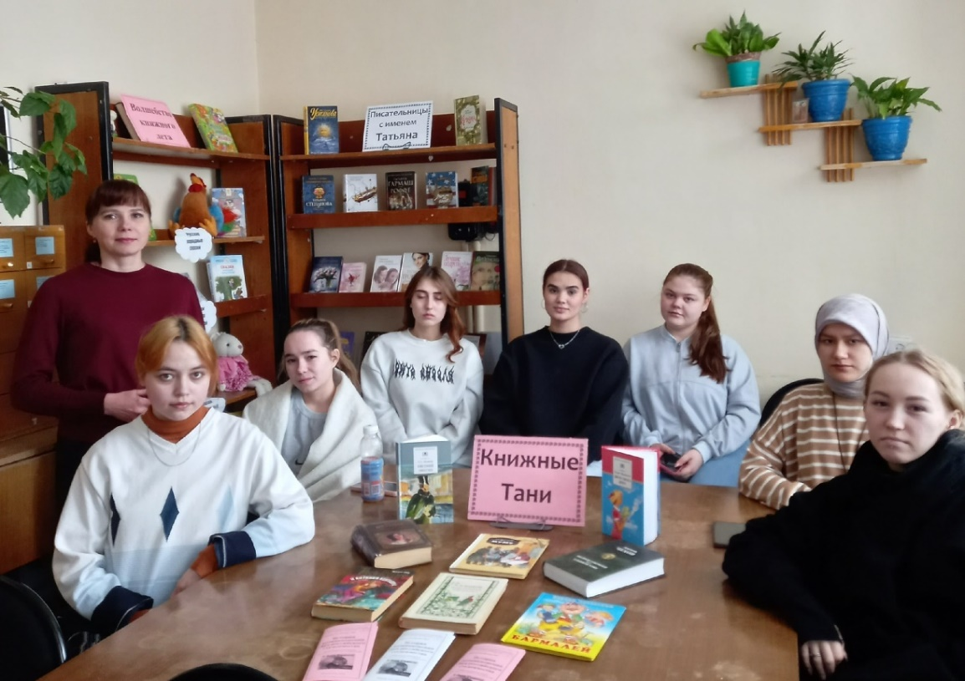
Тематическая встреча «Литературные Татьяны»
со студентами ГБПОУ РМЭ «Йошкар-Олинский техникум сервисных технологий» и преподавателем Падеровой Анжеллой Анатольевной

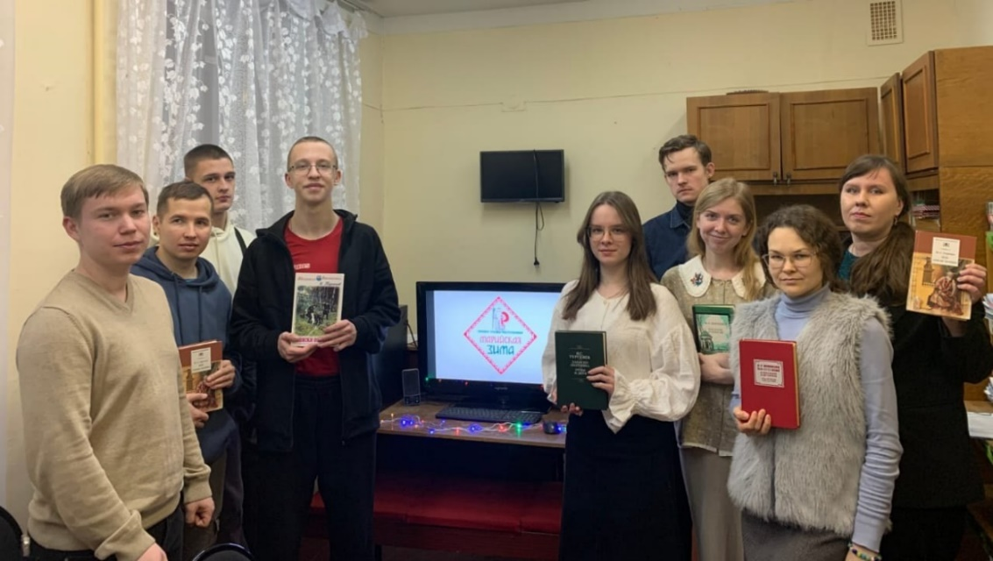
«Книжная суббота»: громкое чтение рассказа И.С.Тургенева «Живые мощи»

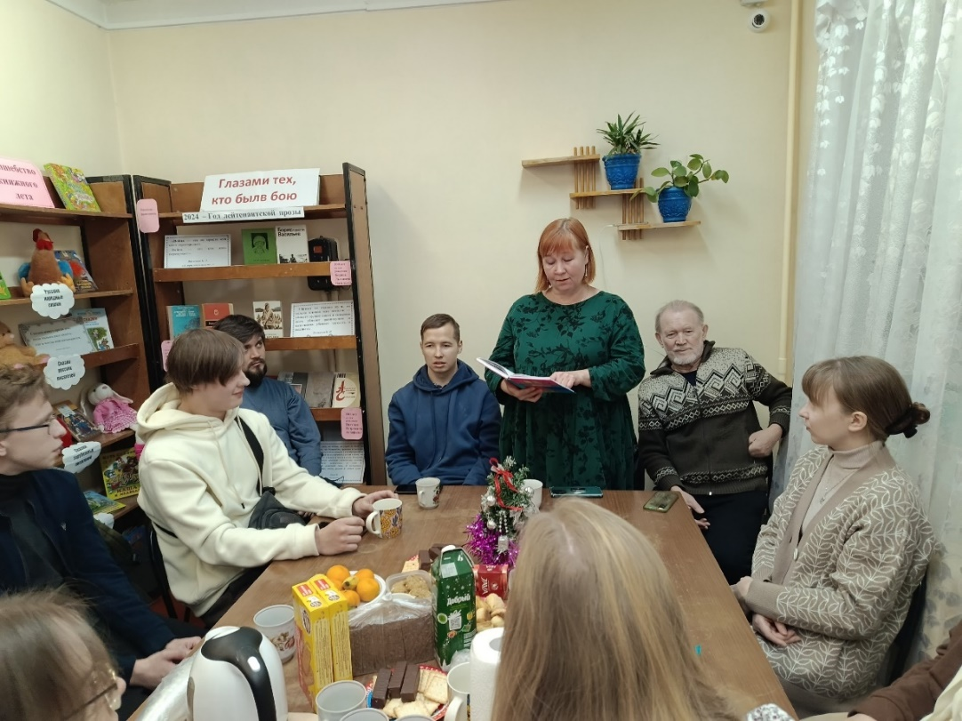
«Книжная суббота»: прочли любимые стихотворения
о зиме и зимних праздниках

Приоритетные направления работы

В 2006 году библиотека-филиал №27 работала по программе «Страна Фантазия», которую разработала на 2005 – 2009 годы. Девизом работы были слова «Надо верить в чудеса». Приоритетное – фантастическое направление. В работе активно использовались театрализованные представления. Мероприятия ориентированы на пропаганду приключенческой литературы среди подростков для привлечения к чтению и пробуждения таких чувств, как отвага и взаимовыручка.
Составлены картотеки: «Фантасты и фантастика», «Миры Кира Булычева», «Верить – не верить», «Детское чтение».

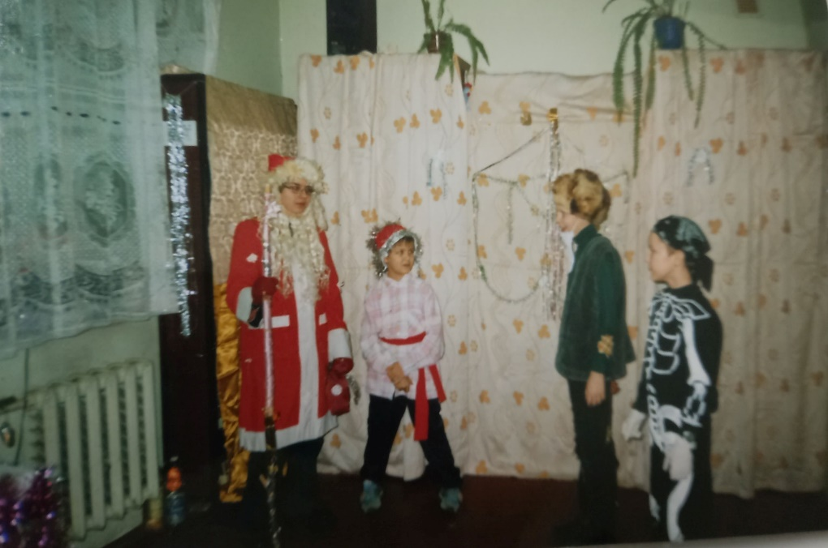
Праздник у ёлки «Новогодние проделки нечистой силы», 2006 год

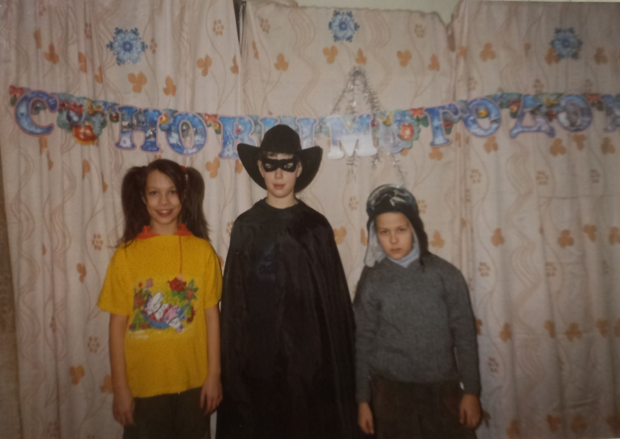
Спектакль «Новогоднее расследование Чёрного принца», 2007 год

В 2009 году приоритетным направлением в деятельности библиотеки-филиала являлось приключенческое, так как библиотека ранее заявляла о себе как «Библиотека приключений и фантастики» и обслуживала большое количество любителей фантастики.

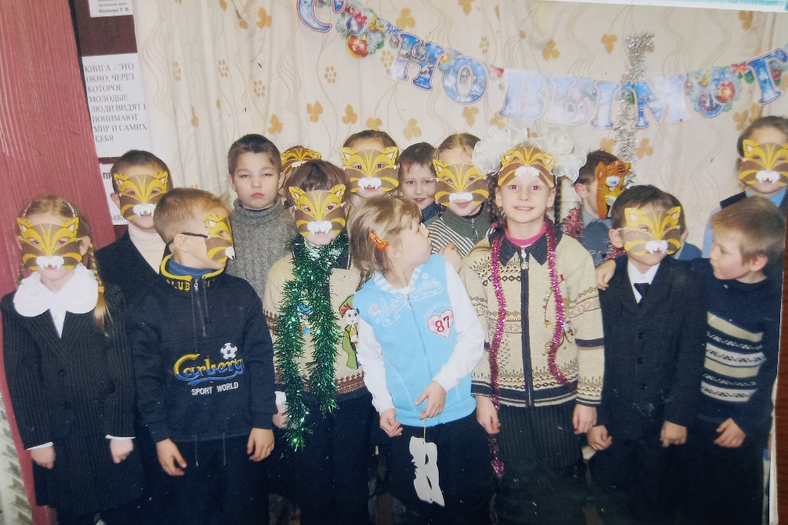
Утренник «Новогоднее происшествие в зимнем лесу», 2009 год

С 2010 года приоритетным направлением в работе библиотеки стало «Эстетическое просвещение и работа с художественной литературой». К этому времени библиотека стала располагать внушительным фондом художественной литературы. По данному направлению в библиотеке-филиале №27 прошло множество различных мероприятий. Через творчество великих художников, писателей, поэтов, ученых библиотекари воспитывали в юных читателях чувство прекрасного, любви и доброты. Для этого были использованы различные формы работы. Каждый год обозначено множество знаменательных дат художников, деятелей искусств, литературы, писателей и поэтов, которым посвящали проводимые мероприятия.

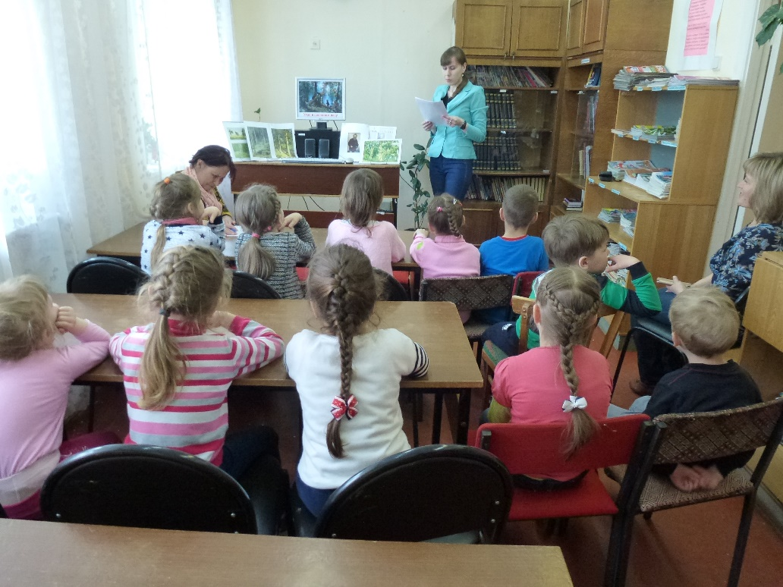
Час живописи «Лесной художник. И.И. Шишкин», 2017 год

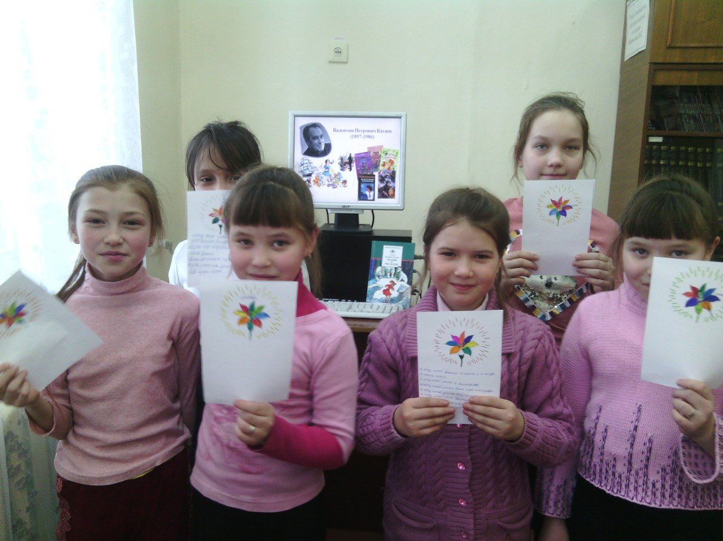
Литературная игра-викторина «Лети, лети, лепесток…»
к 120-летию со дня рождения В.П. Катаева, 2017 год

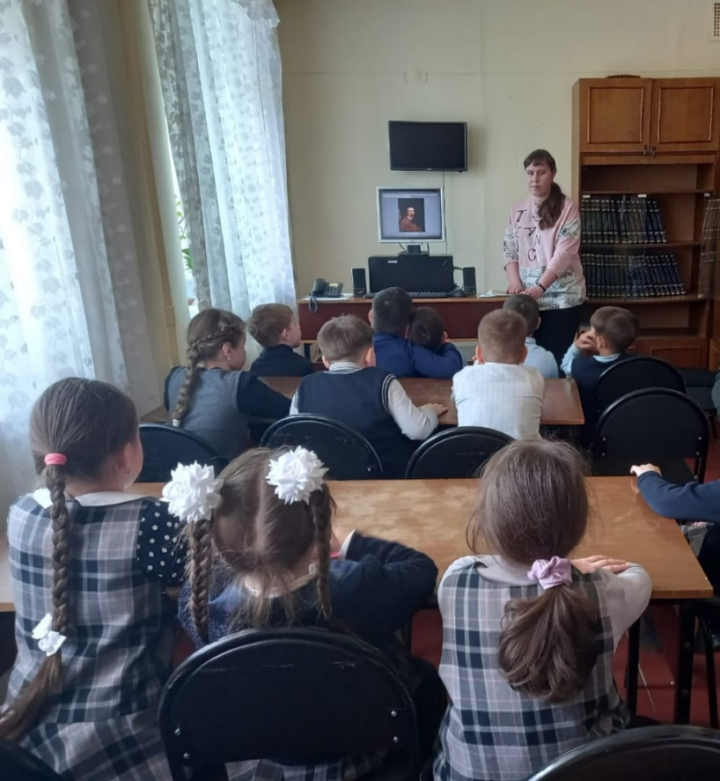
Урок прекрасного «Русская сказка в живописи В.М.Васнецова», 2023 год

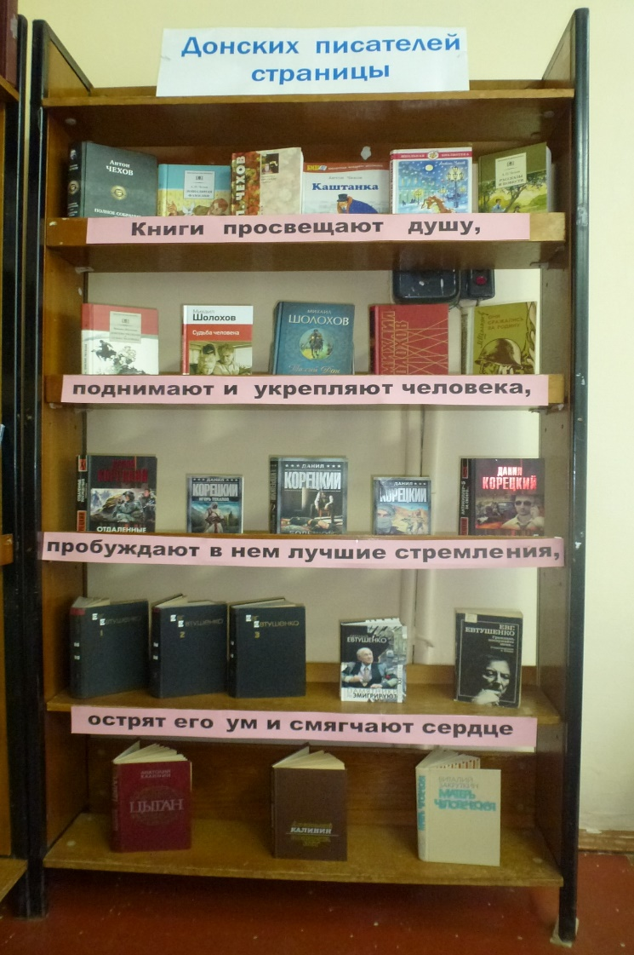
Выставка-рекомендация «Донских писателей страницы», 2018 год

В 2023 году к направлению «Эстетическое просвещение и работа с художественной литературой» добавилось ещё одно приоритетное направление работы - гражданско-правовое воспитание. Гражданско-правовое воспитание в работе библиотеки в качестве приоритета помогло рассмотреть различные подходы к воспитанию подрастающего поколения, оказать помощь и поддержку молодежи посредством книги. Мероприятия гражданско-правового направления способствовали развитию нравственных ценностей и добра, справедливости, чести, долга, ответственности, формированию высокой правовой культуры, воспитанию правосознания и патриотизма. Мероприятия по этому направлению проводились со студентами ГБПОУ РМЭ «Йошкар-Олинский строительный техникум».

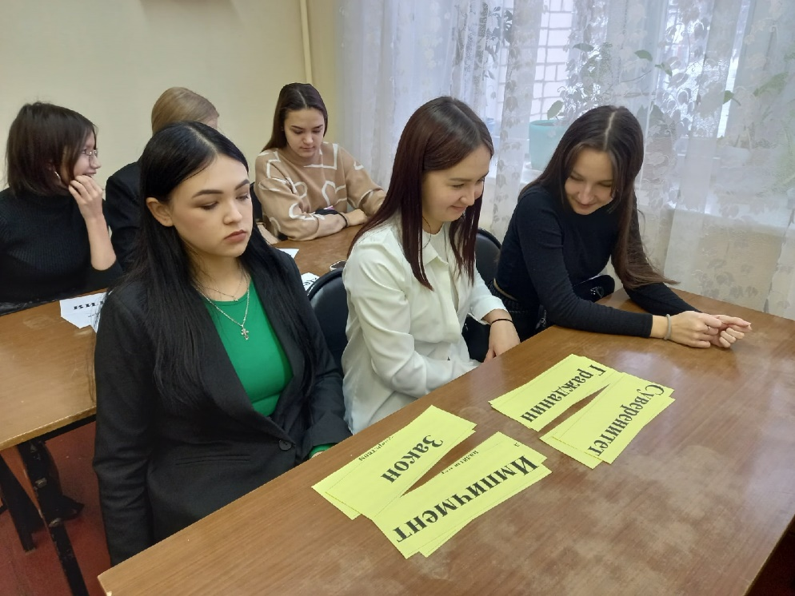
Со студентами ГБПОУ Республики Марий Эл «Йошкар-Олинский строительный техникум» состоялась правовая встреча молодёжи «Конституция – наш закон»

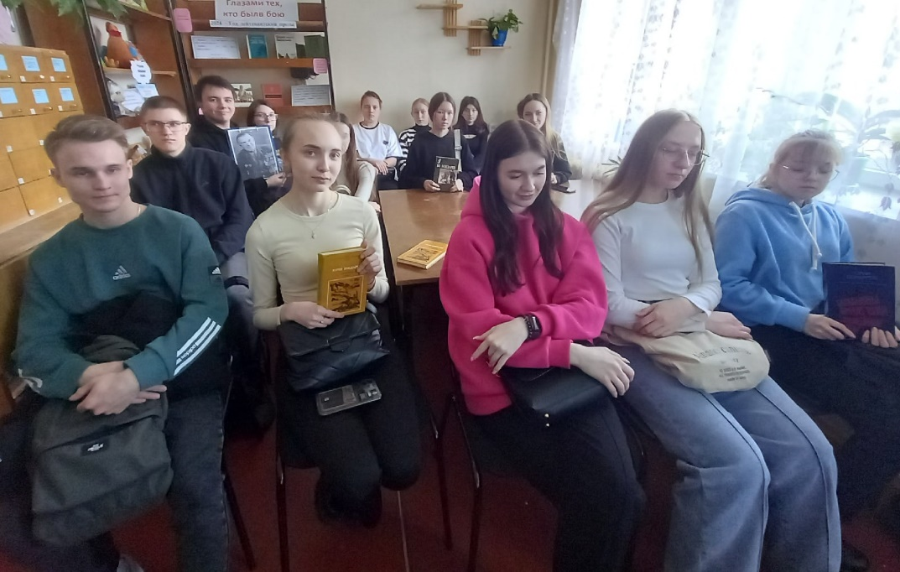
Для студентов ГБПОУ Республики Марий Эл «Йошкар-Олинский строительный техникум» проведён историко-патриотический час
«Память о войне нам книга оставляет»
к 100-летию со дня рождения советского писателя
Юрия Васильевича Бондарева

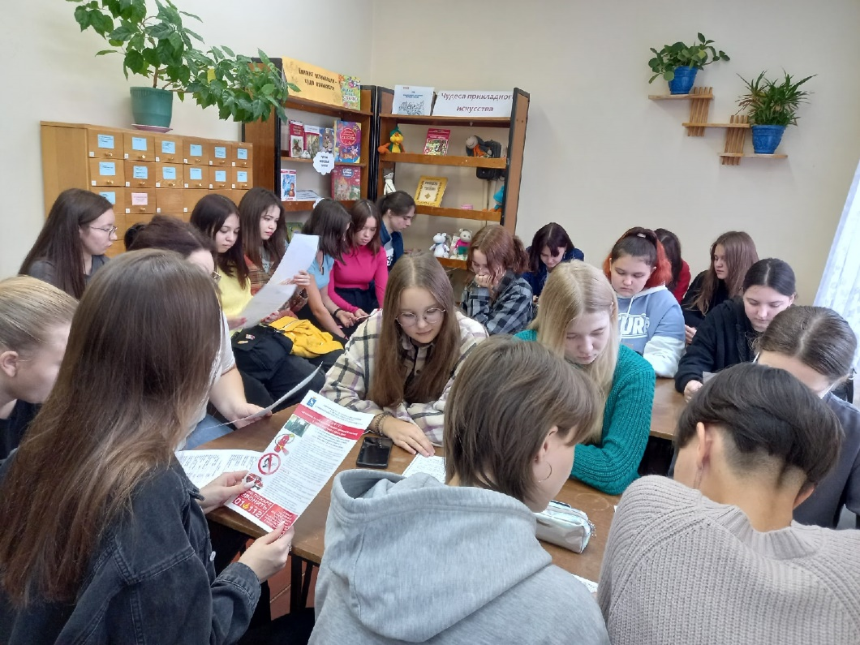
Для студентов ГБПОУ Республики Марий Эл «Йошкар-Олинский строительный техникум» проведен правовой час
«Молодежь против терроризма»

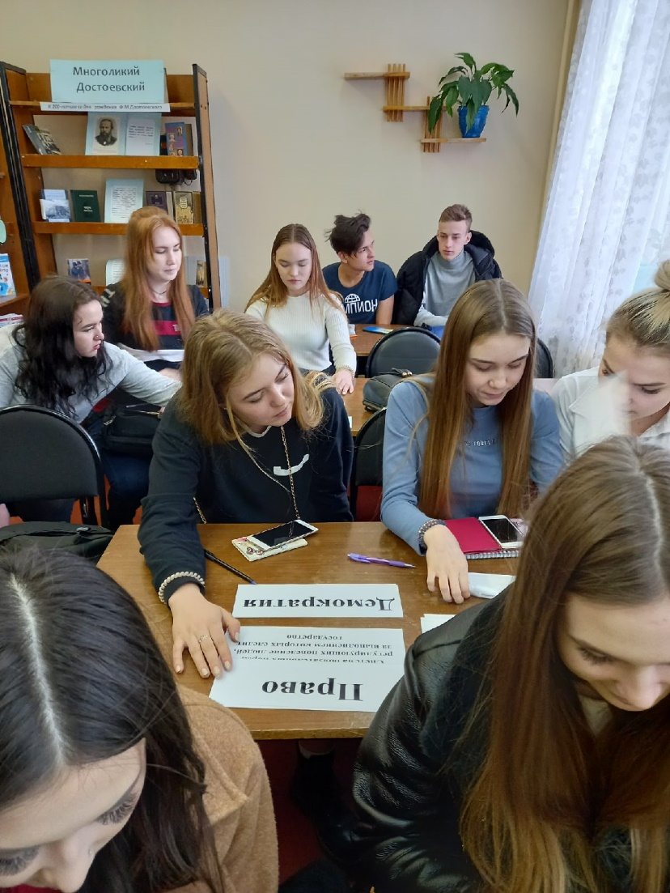
Литературное размышление «Право и правосудие в творчестве Ф.М.Достоевского»

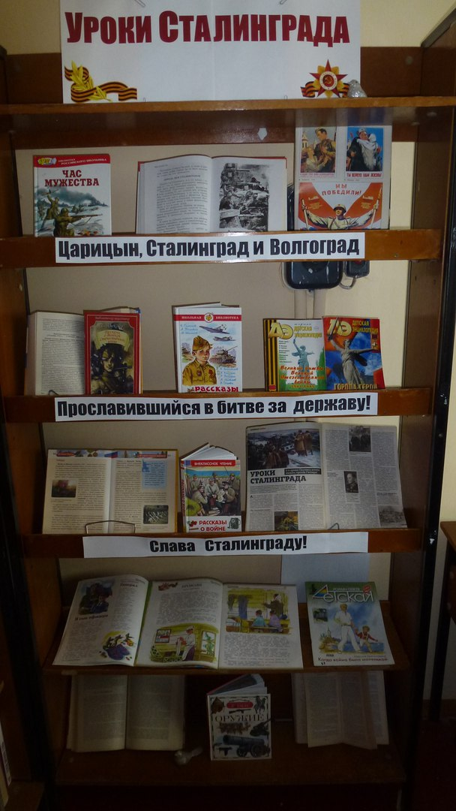

В 2025 году решением руководства библиотечной сетью гражданско-правовое направление поменяли на воспитание здорового жизненного стиля. Мероприятия на тему здоровья (о спорте, гигиене, режиме дня, здоровом питании) проводили с обучающимися МБУК «Средняя общеобразовательная школа №2 г. Йошкар-Олы». По направлению работы здорового жизненного стиля библиотекари разработали логотип с помощью нейросети. Все мероприятия данного приоритетного направления размещали в социальной сети Вконтакте библиотеки-филиала №27 с логотипом.
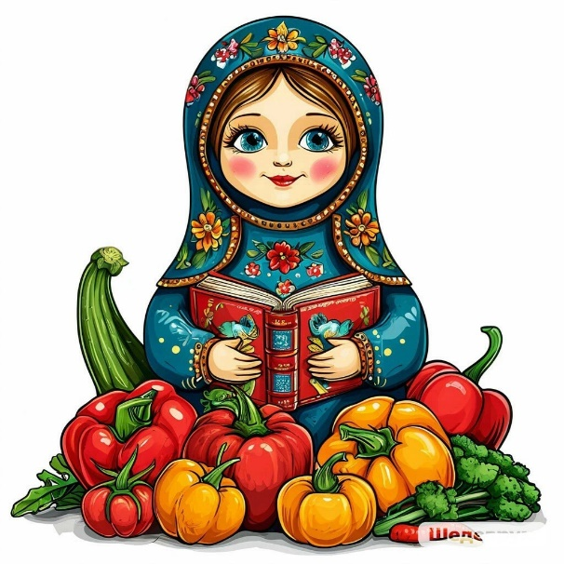
Логотип ЗОЖ, разработанный библиотекарями библиотеки-филиала №27

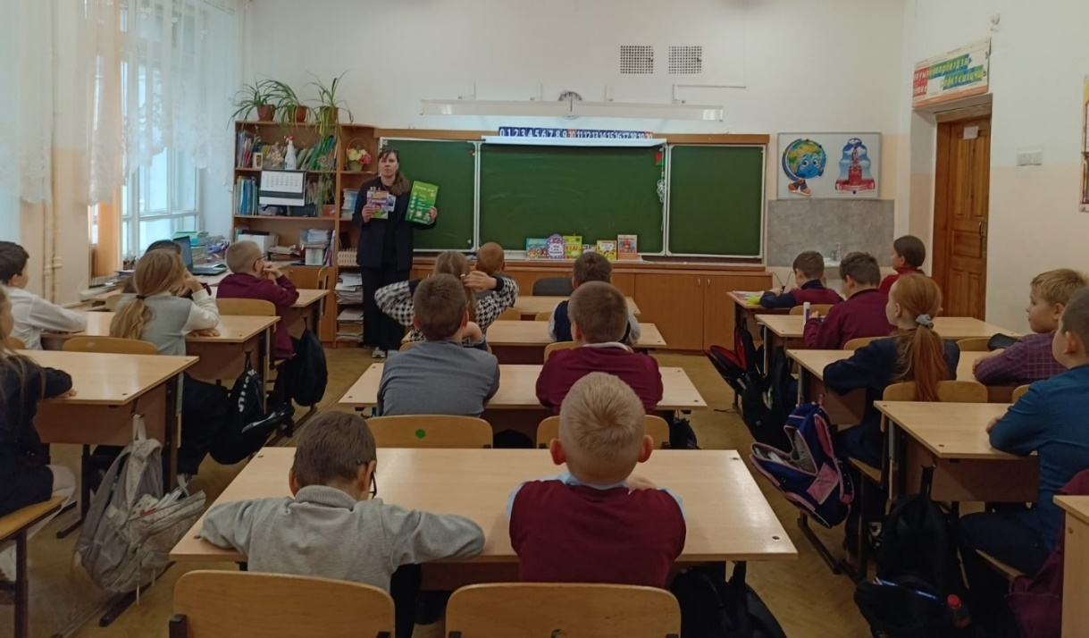
Конструктор здорового образа жизни
«Волшебные правила здоровья: режим дня»

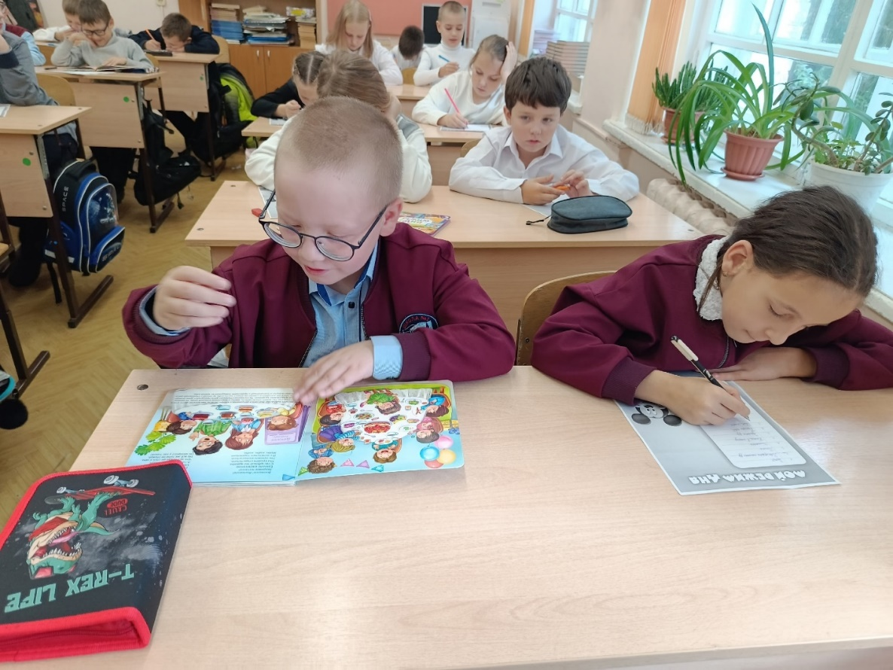
Обучающиеся составляют свой режим дня

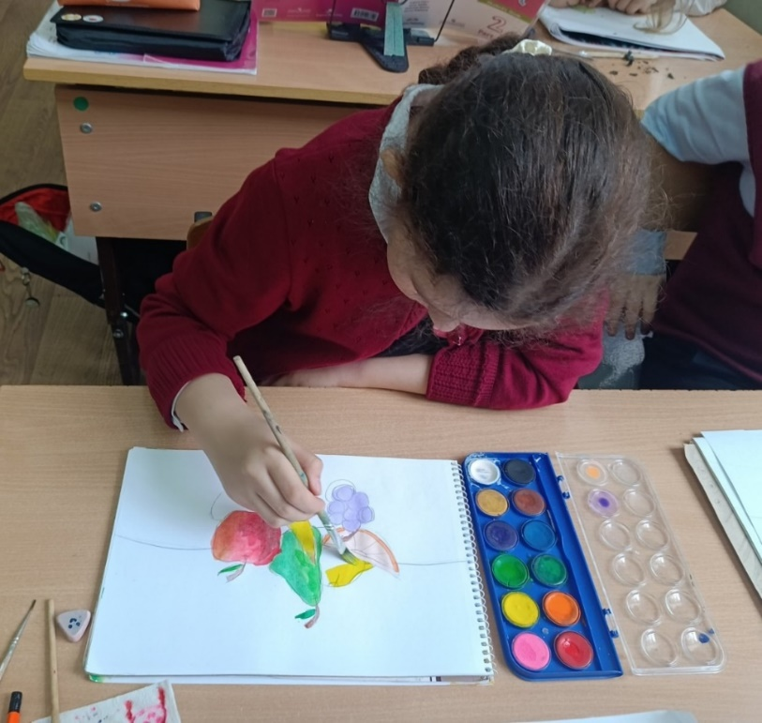
Дети рисовали натюрморт с изображением любимых фруктов и ягод

Лучшие события

20 сентября 2012 года библиотека провела акцию «Праздник Двора с Библиотекой».
Программа Праздника состояла из множества мероприятий: веселые книжные старты, игровая программа «Осенний винегрет», литературные гадания в салоне «Кармелита», интеллектуальная игра «Магия кулинарии», чайная церемония «У самовара», конкурс мыльных пузырей, конкурс на лучшую фруктово-овощную композицию, конкурс на лучший осенний букет, акция «Запишись в библиотеку семьей», акция «Буккроссинг»: прочитал книгу – отдай другому, стендовая газета «А у нас во дворе...».
Акция была рассчитана на население, которое проживает в домах, прилегающих к библиотеке. Жильцов двора было немного, так как это был рабочий день: четверг. В нашем дворе проживают и дети, которые были в это время в школе. Поэтому преподаватели трех классов посчитали нужным привести детей на наше мероприятие. В мероприятии участвовали 100 человек, в основном учащиеся 2-х классов школы №2 г.Йошкар-Олы. Конечно, мы рассчитывали, что будет разная аудитория, но получилось детское мероприятие. К этому мы были подготовлены. Заранее подобрали конкурсы программ для различных возрастных категорий на случай форс-мажорных ситуаций. И форс-мажор наступил, когда на мероприятие пришли одни дети.
Дети приняли активное участие во всех конкурсах, составили необычайной красоты букеты и композиции из овощей и фруктов. Некоторые композиции после мероприятия забрали на выставку в школу №2, а другие – украшали библиотеку и радовали читателей. Все участники конкурсов были награждены подарками. А самым запоминающимся зрелищем был финал, когда запускали воздушную игрушку, надутую гелием - символ праздника, в небо.
После проведения акции в библиотеку записало 55 детей.

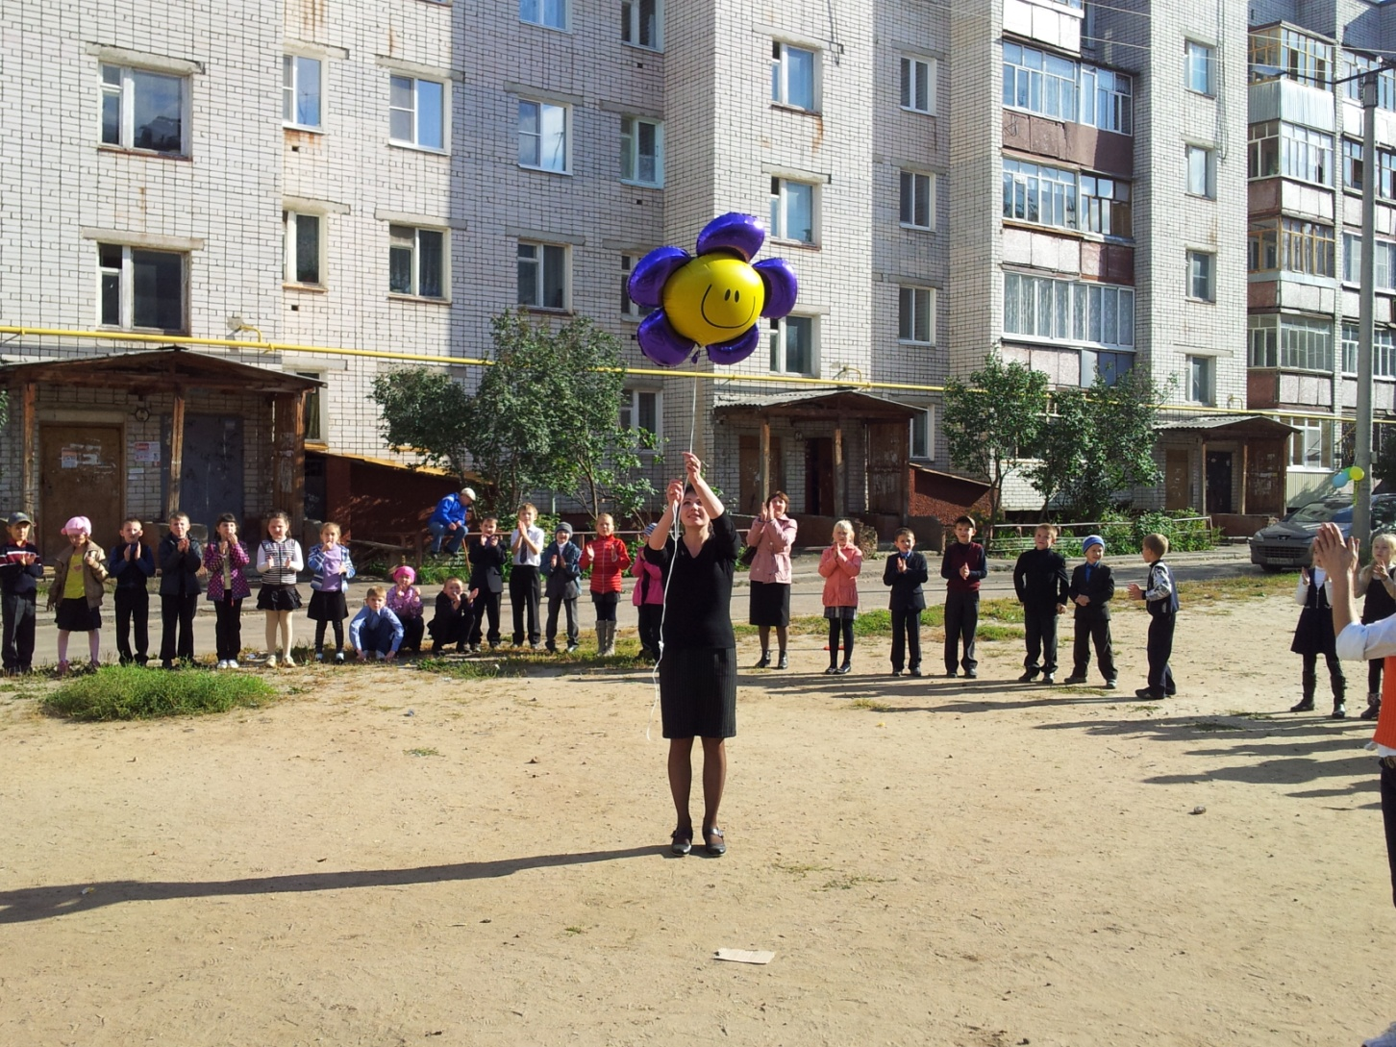

В 2013 году издан в библиотеке дайджест на тему «Поэзия Новеллы Матвеевой», составленный заведующей Орловой О.Г. В нем освещаются биографические, творческие и библиографические аспекты, а также стихи поэтессы. Дайджест рассчитан, прежде всего, на детей младшего школьного возраста. Он также может быть полезен специалистам библиотек и преподавателям средних общеобразовательных школ.

03 мая 2017 года библиотека-филиал принимала участие в I Республиканской акции «Читаем Колумба», организатор – РДЮБ им.В.Х.Колумба.
В ходе акции проведено громкое чтение стихотворений В.Колумба «Все в природе сказкой на душу прольется…» Участниками акции стали учащиеся МБОУ «Средняя общеобразовательная школа №2 г.Йошкар-Олы». Возрастная категория учащихся – 10-12 лет. К этому событию была оформлена книжная выставка из произведений писателя и литературы о самом авторе.
В ходе мероприятия дети познакомились с литературной деятельностью и творчеством Валентина Колумба – марийского поэта, писателя, переводчика, журналиста.
Дети принимали активное участие в чтении стихотворений Валентина Колумба о природе и родном крае. Ребята выразительно читали и наизусть рассказывали стихотворения поэта на русском и марийском языках. Дети эмоционально представляли стихи Валентина Христофоровича Колумба: «Пой, скворушка, пой», «Снеговик», «Доброта», «Деревня-колыбель и песня…», «Первый снег…», «Елочка иглистая, голова зеленая…», «Солнце все дела забросило…», «Все в природе сказкой…», «Хлеб», «Зима в деревне», «Размышления путника» и другие.
Фотографии нашего мероприятия РДЮБ им.В.Х.Колумба поставила на аватар и стали они рекламой II Республиканской акции «Читаем Колумба».

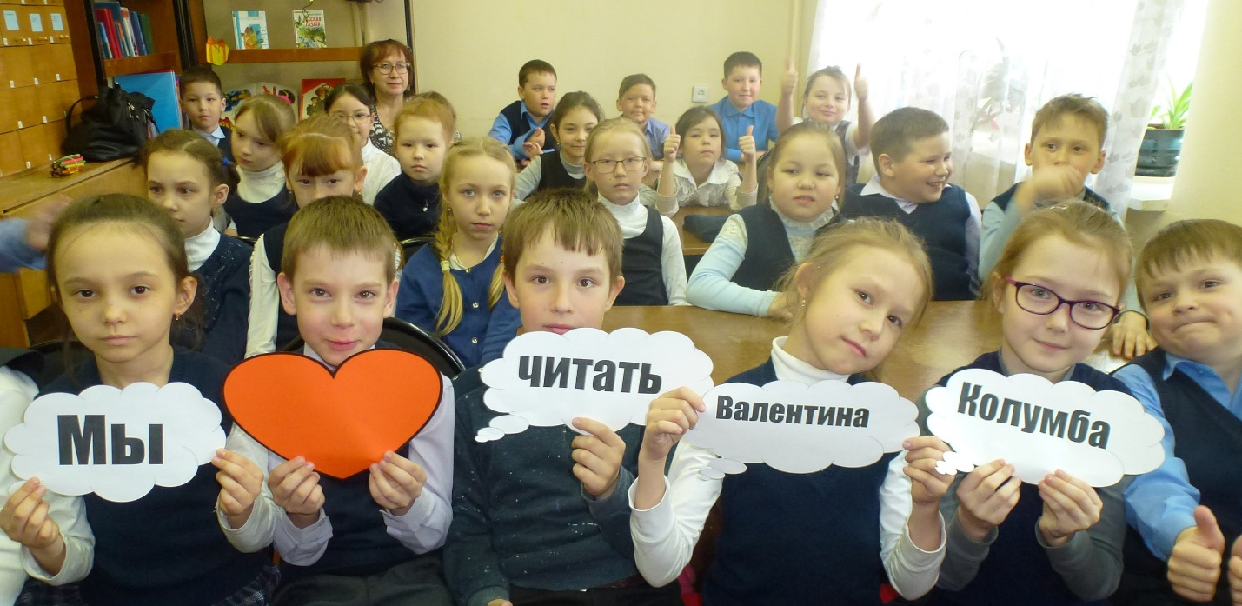

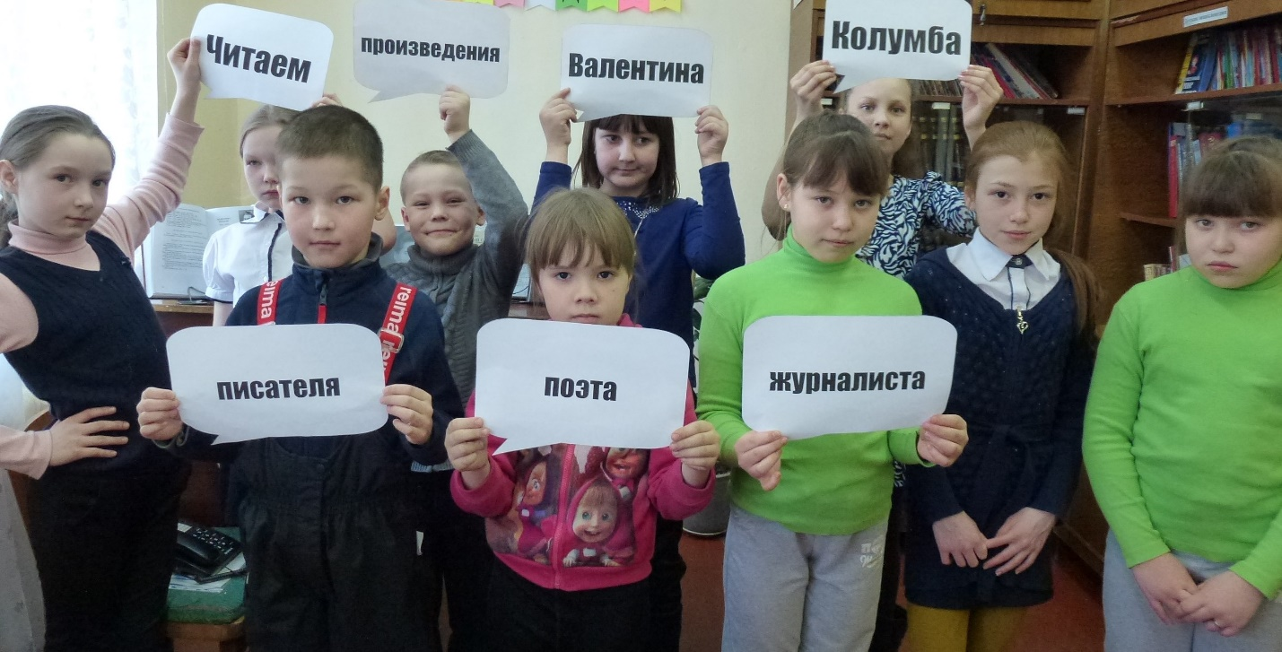

4 ноября 2017 года в рамках ежегодной Всероссийской акции «Ночь искусств» для пользователей библиотеки-филиала №27 и библиотеки-филиала №29 был проведён совместный арт-квест «Это волшебное искусство!». Акция проходила под девизом «Искусство объединяет!» Действительно, в этот день искусство объединило большое количество детей и их родителей, которые с большим желанием приняли участие в арт-квесте.
Открытие проходило в праздничной обстановке. Гостей и пользователей библиотеки познакомили с культурно-образовательной акцией «Ночь искусств», которая в этом году отмечает юбилей – 5 лет. Главная цель акции – максимальное сокращение дистанции между искусством и зрителем, а также культурно-эстетическое просвещение пользователей библиотеки. Открытие акции «Ночь искусств» началось с исполнения Ксенией Терентьевой, ученицей 8 «В» класса МБОУ «Средняя общеобразовательная школа №2 г. Йошкар-Олы» индийского танца. После проведения арт-квеста для всех детей и взрослых была организована беспроигрышная лотерея «Калейдоскоп удачи». В акции приняли участие 46 человек.

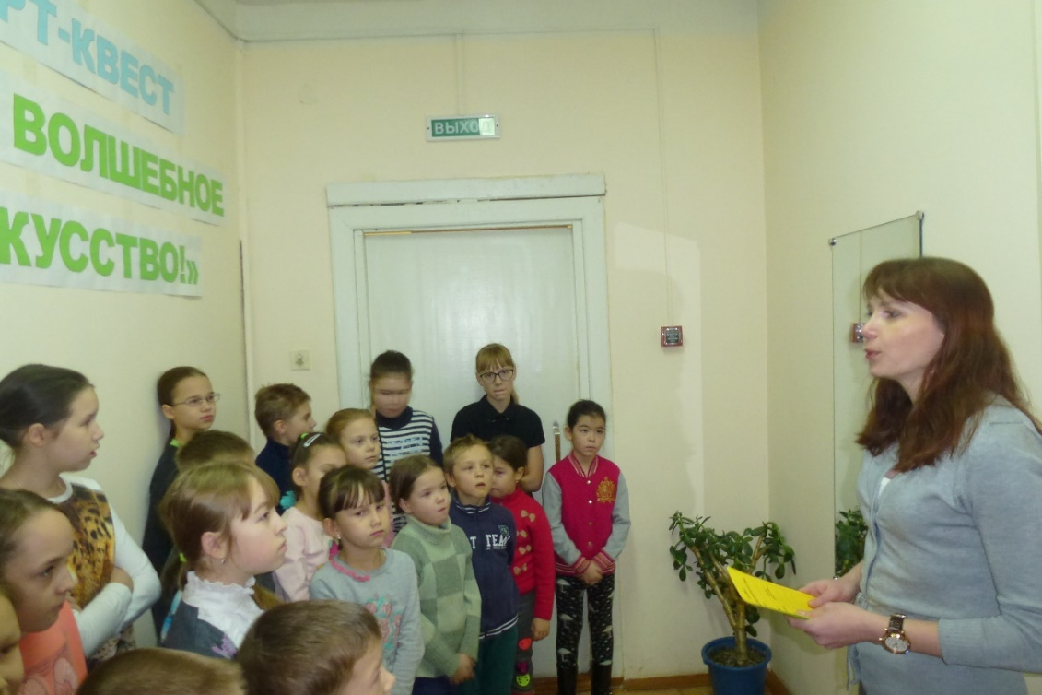
Арт-квест «Это волшебное искусство»

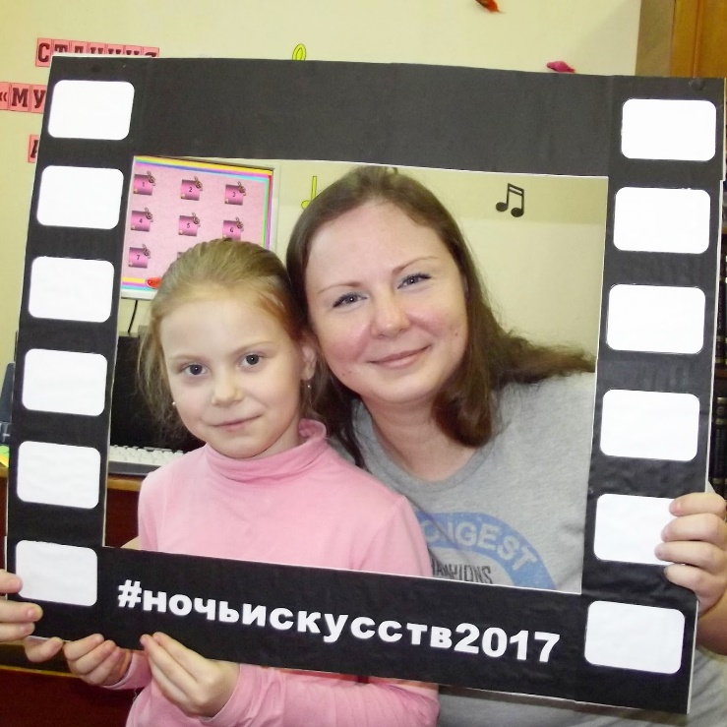
Фотосессия
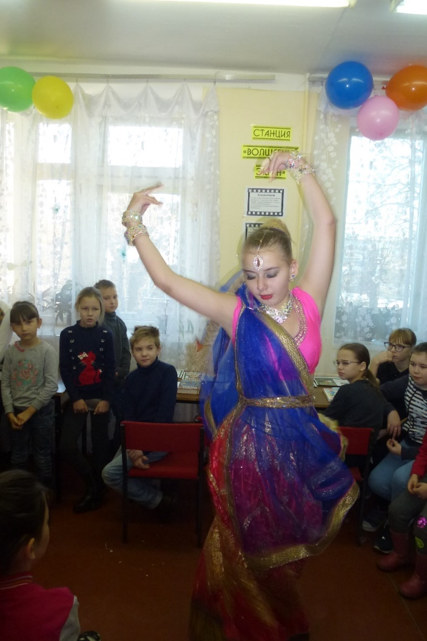
Индийский танец

Республиканский фотоконкурс кулинарных блюд «Пальчики оближешь», проводимый Национальной библиотекой им. С.Г. Чавайна с 01 февраля по 15 марта 2017 г. Орлова О.Г., заведующая, заняла III место.

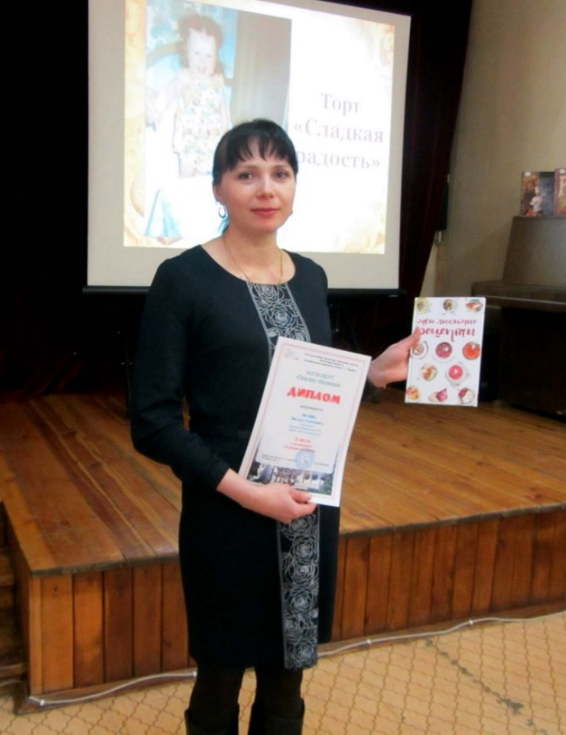
25 мая 2017 года стали участниками кулинарного конкурса в центральной библиотеке МБУК «ЦБС г.Йошкар-Олы». Приготовили любимый десерт русского писателя А.С.Пушкина – клюкву в сахарной пудре, с использованием книги ББК.

28 ноября 2017 года участвовали в конкурсе на лучший обзор книги «Литературный заповедник», организованный МБУК «Централизованная библиотечная система г.Йошкар-Олы». Результат: Диплом III степени вручен Орловой Оксане Георгиевне, заведующей библиотекой-филиалом №27.

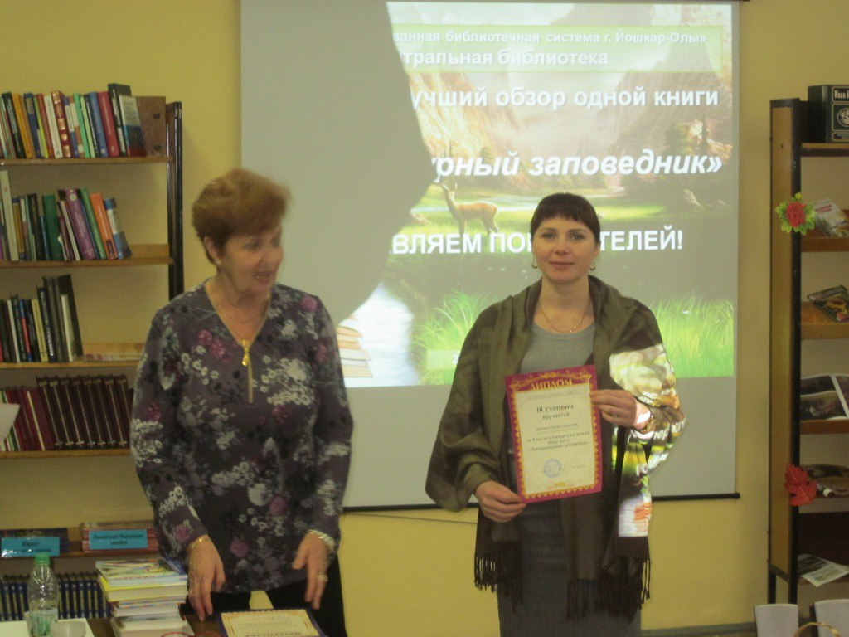

21 ноября 2019 года заведующая библиотекой-филиалом №27 Орлова О. Г. приняла участие в межведомственном семинаре по профилактике правонарушений в молодежной среде «В поле зрения - подросток» с докладом «Правовое просвещение молодежи: опыт работы библиотеки-филиала №27 МБУК «Централизованная библиотечная система г.Йошкар-Олы».

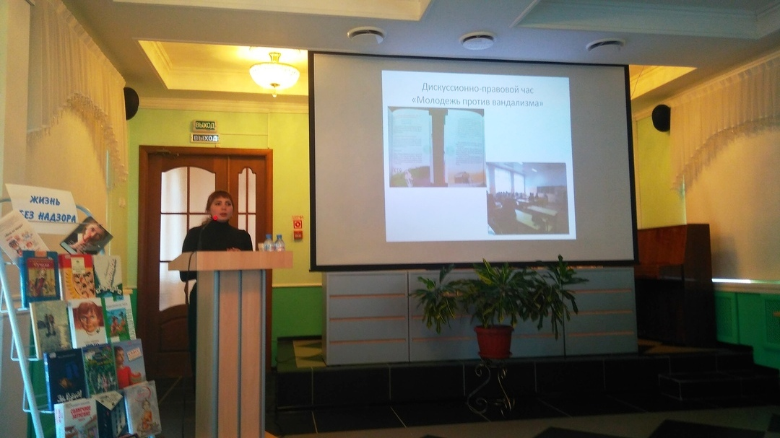

В 2020 году все работники библиотеки-филиала №27 приняли участие в профессиональном смотре-конкурсе на лучшую организацию краеведческой работы «Нескучное краеведение». Организатор –МБУК «ЦБС г. Йошкар-Олы». Ведущий библиотекарь Филонова А. В. награждена дипломом III степени, остальные работники – дипломами за участие.

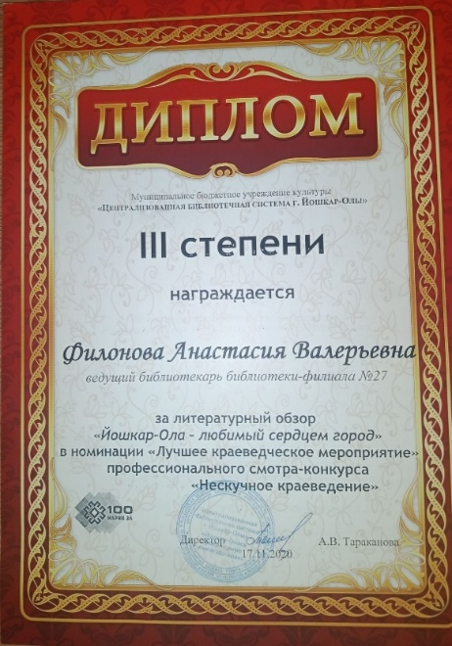

В 2021 году принимали участие в городском конкурсе «Мастер и подмастерье», организованном МБУК«ОКЦ г.Йошкар-Олы» в номинации «Очумелые ручки». Одержали победу и получили диплом лауреата I степени.

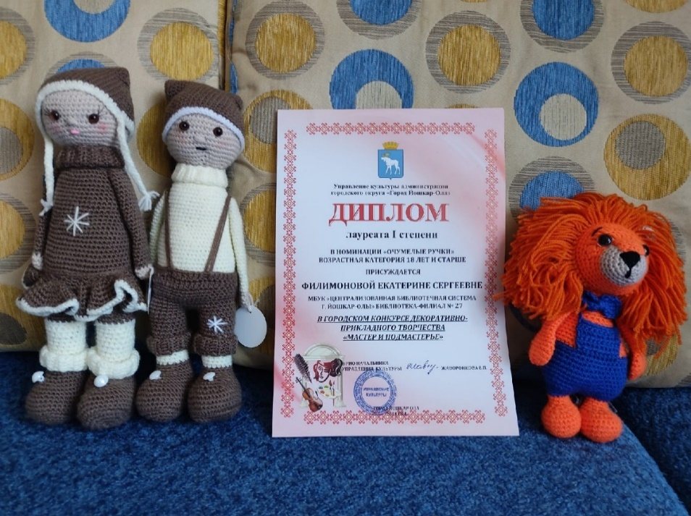

20 октября 2022 года библиотека-филиал №27 отметила день рождения - 30 лет со дня основания. Это яркое событие в библиотеке было наполнено разнообразными мероприятиями, выставками, встречами. Посетителями Дня открытых дверей стали учащиеся 4 «В» класса МБОУ «Средняя общеобразовательная школа №2 г. Йошкар-Олы» и пользователи нашей библиотеки. Их ожидало много интересного: экскурсия по библиотеке; знакомство со справочной литературой - энциклопедиями; беседа у выставки «Чудеса прикладного искусства»; обзор книг «Сказок мудрые уроки»; интеллектуальная игра «Хочу всё знать» и фотозона. Мероприятия, сменяя друг друга, шли без остановки и каждый участник остался довольным, весёлым и вдохновлённым. Школьники с азартом фотографировали на свои смартфоны всё происходящее в библиотеке и особенно - интересующие их факты из красочных, понравившимся им, детских энциклопедий.
Приятная встреча состоялась с директором Таракановой А. В. и заместителем директора Вилюковой Н. А., которые поздравили сотрудников библиотеки с юбилеем и одарили подарками.
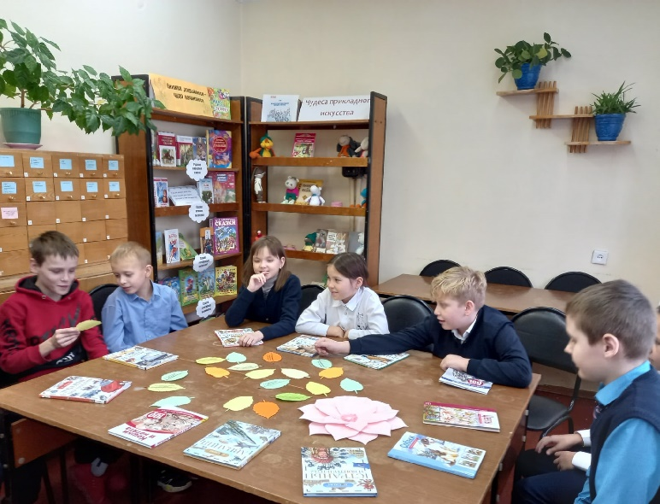
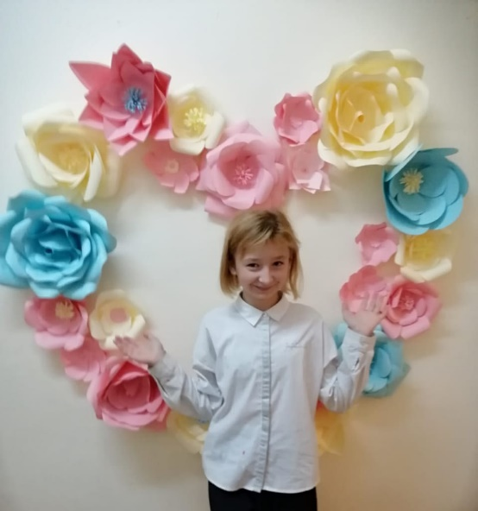
Содержательно, увлекательно и оживлённо прошел праздник для всех любителей книги - День открытых дверей «Для друзей открыты двери».

В 2023 году участвовали в Республиканском фестивале декоративно-прикладного творчества «Рукотворная игрушка». Стали Лауреатами I степени в городском отборочном этапе Республиканского фестиваля декоративно-прикладного творчества «Рукотворная игрушка».

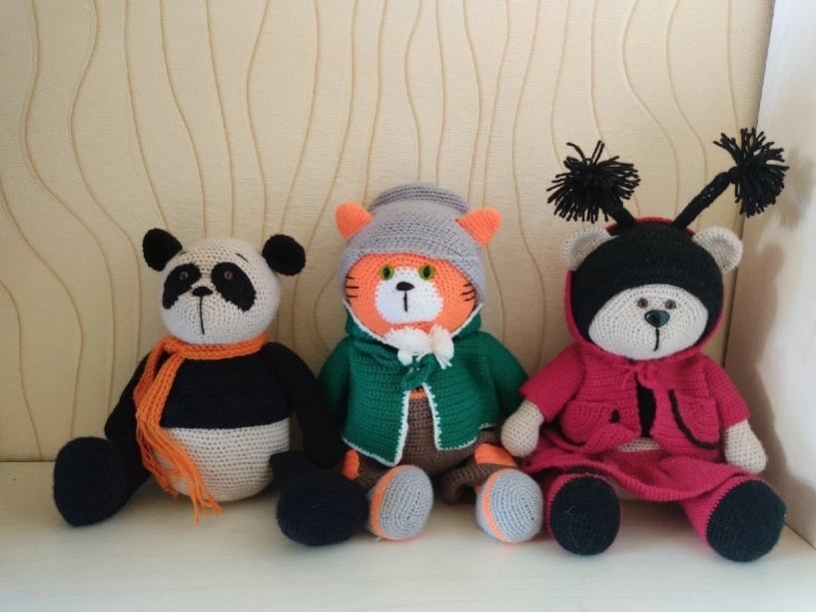
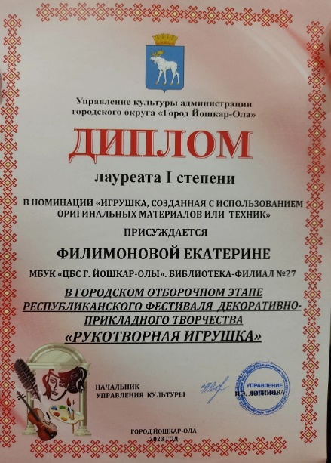

В этом же году заведующая библиотекой Орлова О. Г. участвовала во Всероссийском конкурсе социальной рекламы антинаркотической направленности и пропаганды здорового образа жизни «Спасём жизнь вместе». Создала плакат «Защити Себя». Номинация: «Лучший макет социальной рекламы, направленной на снижение спроса на наркотики». Результат: II место на региональном этапе Всероссийского конкурса.
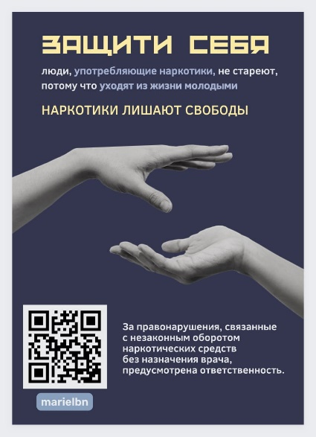
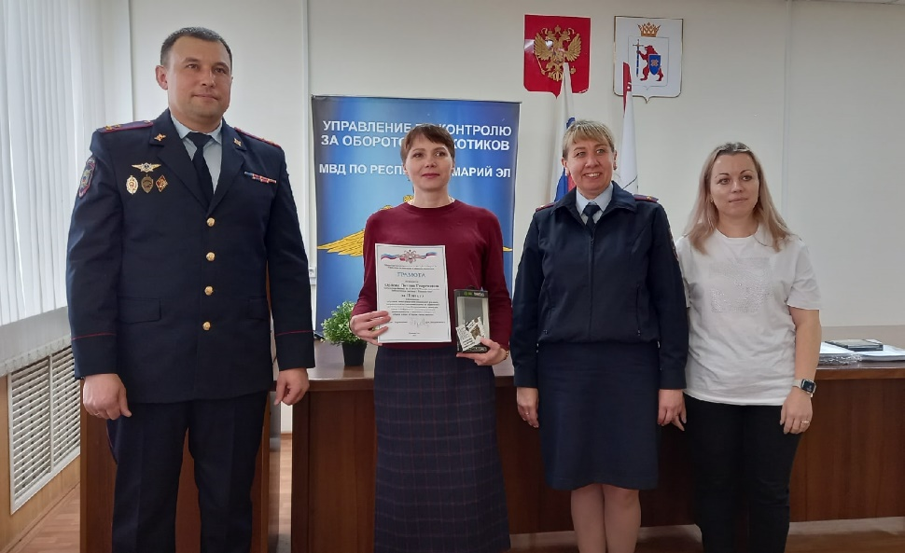

Библиотекарь Филонова А. В. участвовала в профессиональном конкурсе «Изучаем чтение». Подготовила исследовательскую работу «Содержание чтения детей младшего школьного возраста» в номинации «Исследования, посвящённые изучению чтения детей и подростков». Награждена Дипломом III степени.

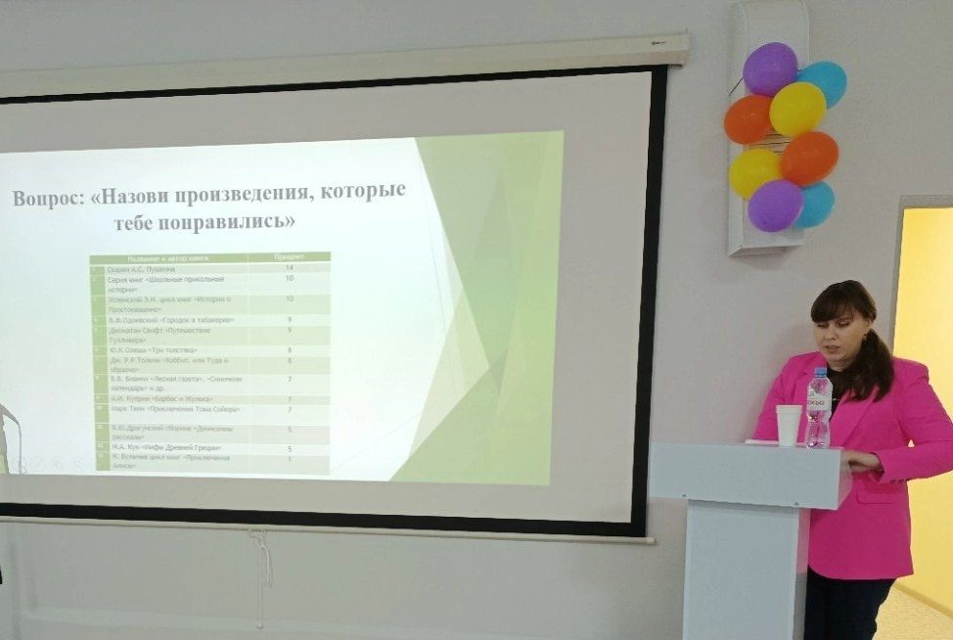

По итогам работы за 2023 год библиотеке-филиалу №27 присвоили звание «Лучшая библиотека года!» и наградили коллектив Почетной грамотой МБУК «Централизованная библиотечная система г. Йошкар-Олы».

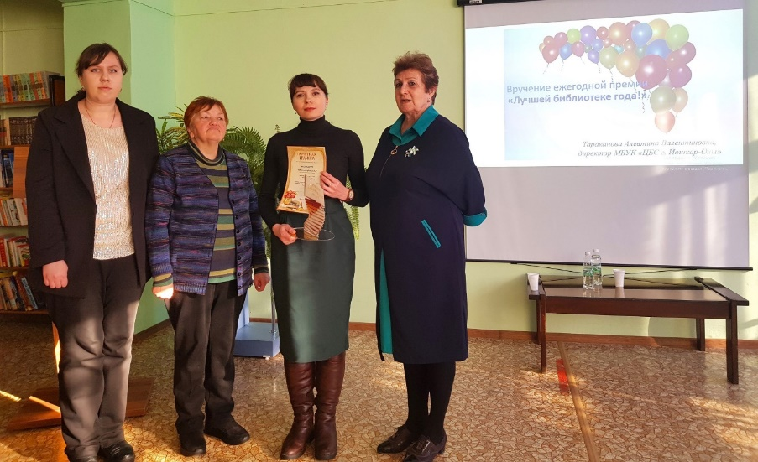
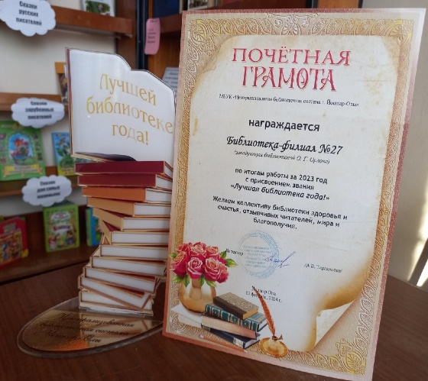
Партнеры и уникальные люди

С самого открытия библиотека сотрудничала со многими средними общеобразовательными школами г. Йошкар-Олы - №2, №7, №10, №30. Среди них хочется отметить МБОУ «Средняя общеобразовательная школа №2 г.Йошкар-Олы», сотрудничество с которой началось в 1992 году и продолжается до настоящего времени. За эти годы поменялись учителя, сменилось несколько директоров школы. Приходилось всё время возобновлять контакты с новым педагогическим составом школы. И вот уже тридцать три года обучающиеся школы №2 г. Йошкар-Олы являются самыми активными участниками библиотечных мероприятий по всем направлениям деятельности.

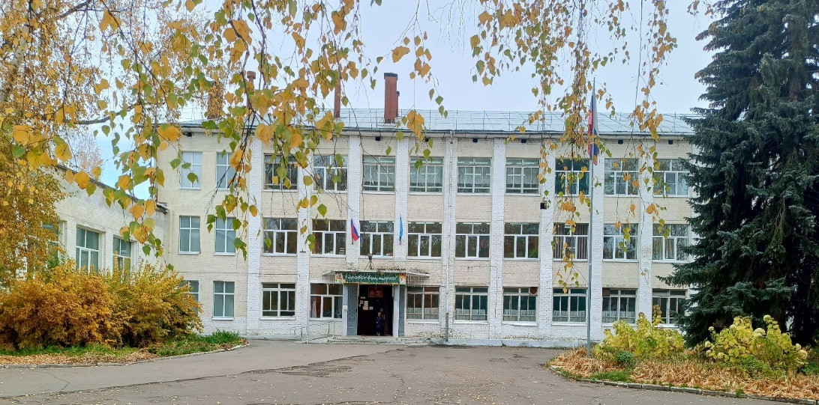
МБОУ «Средняя общеобразовательная школа №2 г.Йошкар-Олы»

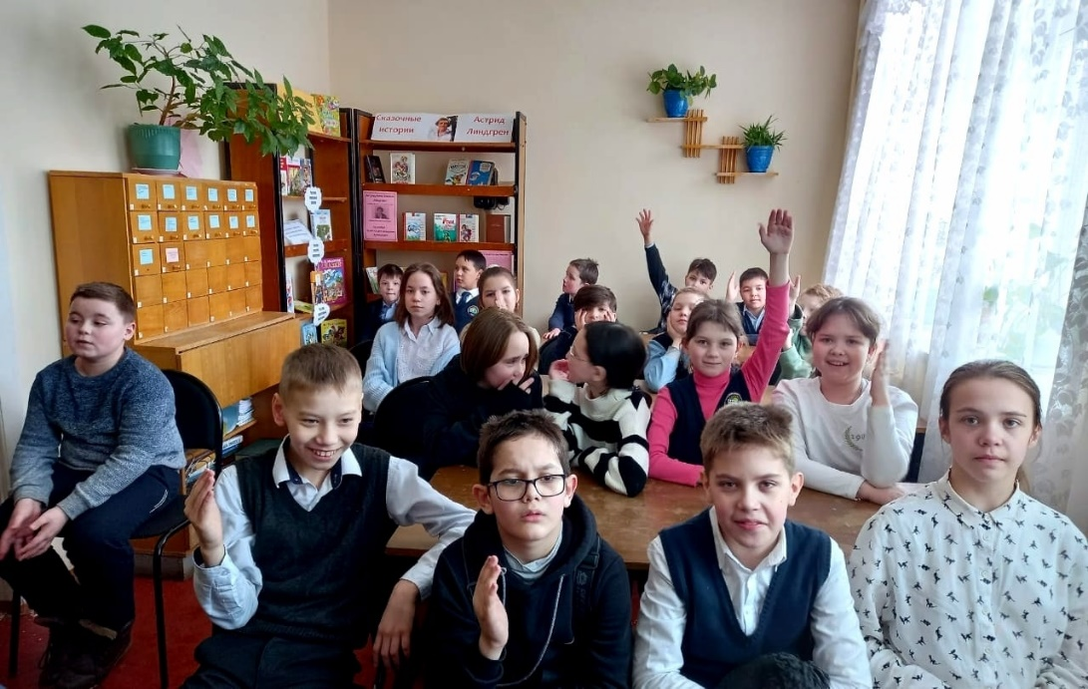
Юбилейный бенефис
«Волшебная мудрость произведений К.Д.Ушинского», 2023 год

Библиотека-филиал №27 ведет работу с детскими садами №8, 26, 32, 35, 64. Сначала были организованы передвижки в детских садах. Библиотекари приносили яркие красочные книги, которые воспитатели читали детям. Затем в каждой группе детских садов сформировались свои небольшие библиотеки, в которые книги купили сами родители. Работа с передвижками прекратилась.
С 2016 года началась культурно-массовая работа с детскими садами. Воспитанники МБДОУ «Детский сад № 64 «Колобок» чаще всех посещали мероприятия в библиотеке-филиале №27.

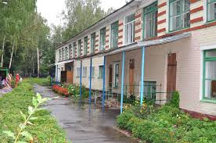
МБДОУ «Детский сад № 64 «Колобок»

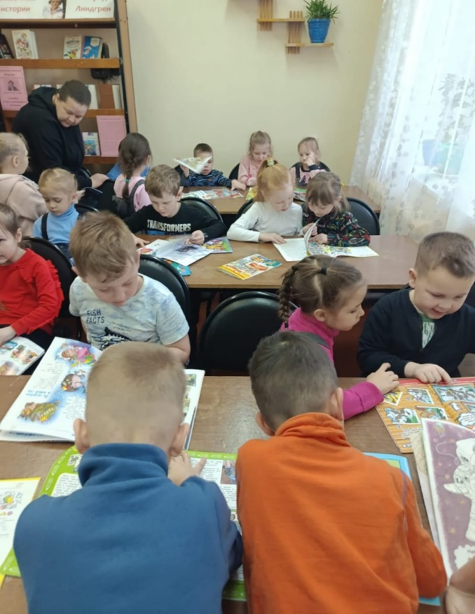
Экскурсия в библиотеку
«Библиотека, книжка, я – вместе верные друзья», 2023 год

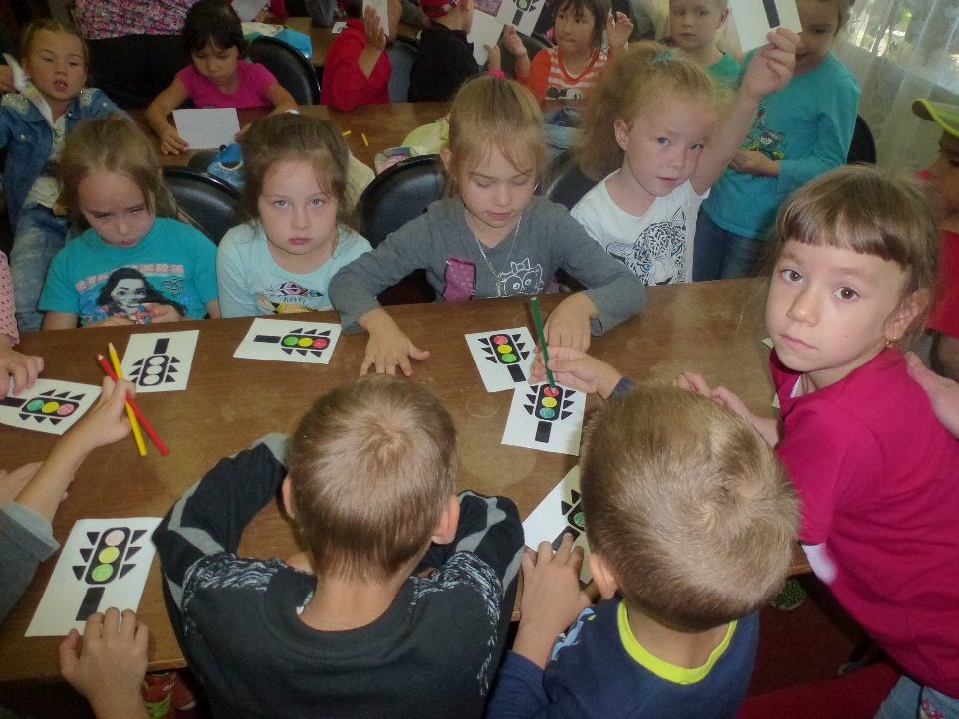
Час информации «Дорога без опасности», 2018 год

В 2017 году в библиотеке-филиале №27 организован досуг для пожилых людей клуба каждого дня «Ветеран» при ГБУ РМЭ «Комплексный центр социального обслуживания населения в городе Йошкар-Оле». Для отдыхающих клуба проведено много мероприятий, посвященных юбилеям поэтов, писателей, историческим событиям, а также Дню пожилого человека и Международному женскому дню.

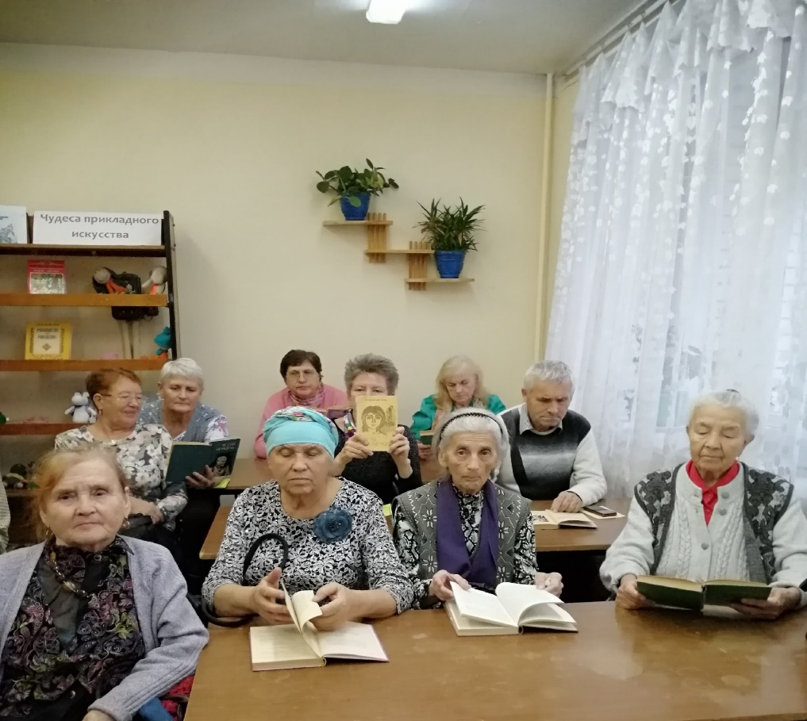
Литературный портрет «Живой родник творчества»,
посвященный 100-летию со дня рождения
марийской писательницы З.Ф.Катковой, 2022 год
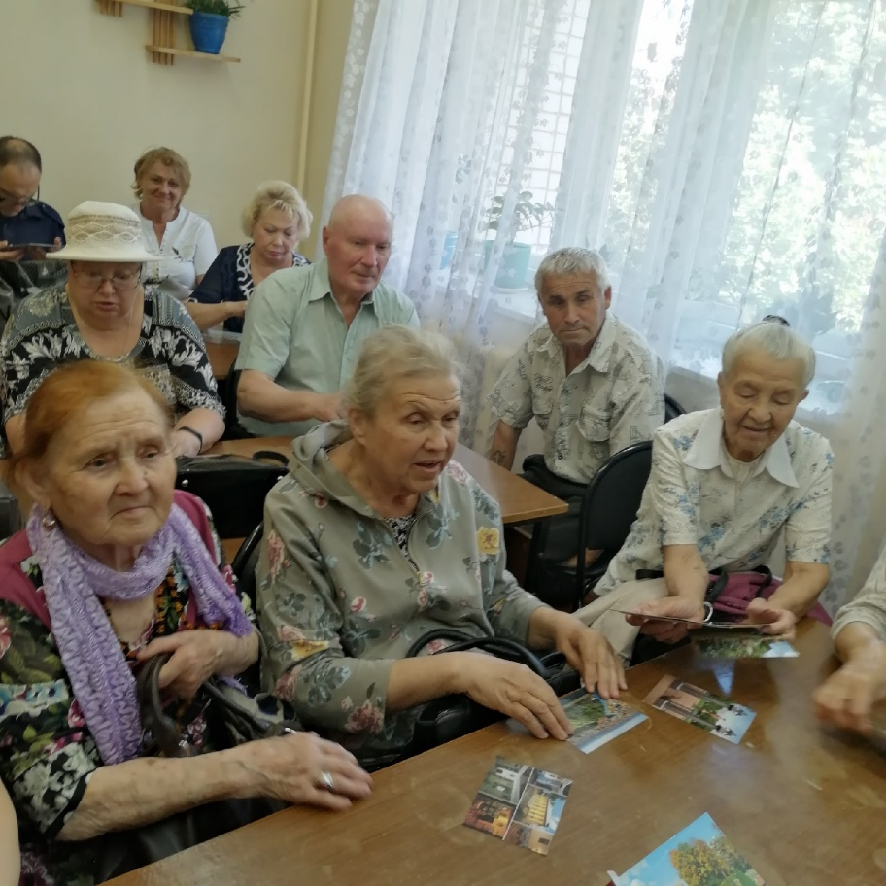
Путешествие в историю «Красуйся, град Петров, и стой»
об основании города Санкт-Петербурга

В 2017 году началось сотрудничество библиотеки с ГБПОУ Республики Марий Эл «Йошкар-Олинский строительный техникум». Большое внимание уделили информационной поддержке студентов юридического направления. Цель совместных мероприятий - формирование правовой культуры, воспитание правосознания, принятие норм и правил поведения в обществе.
День молодого избирателя, День России, День солидарности в борьбе с терроризмом, День юриста, День Конституции Российской Федерации и другие – эти праздничные даты нашли свое отражение в проводимых мероприятиях.

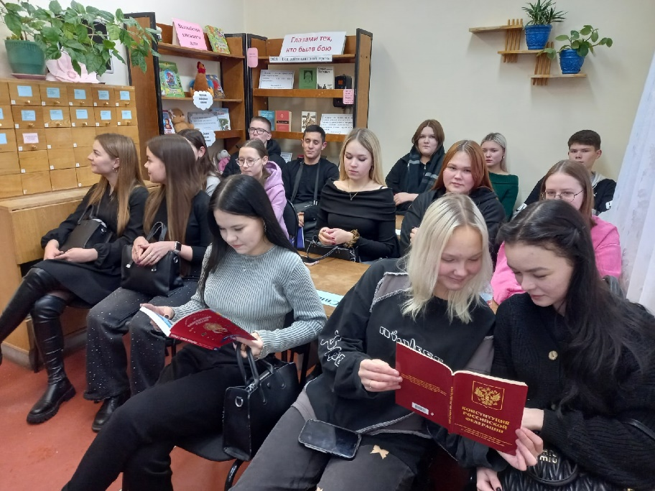
Час правовых знаний «Конституция. Право. Законы.», 2024 год

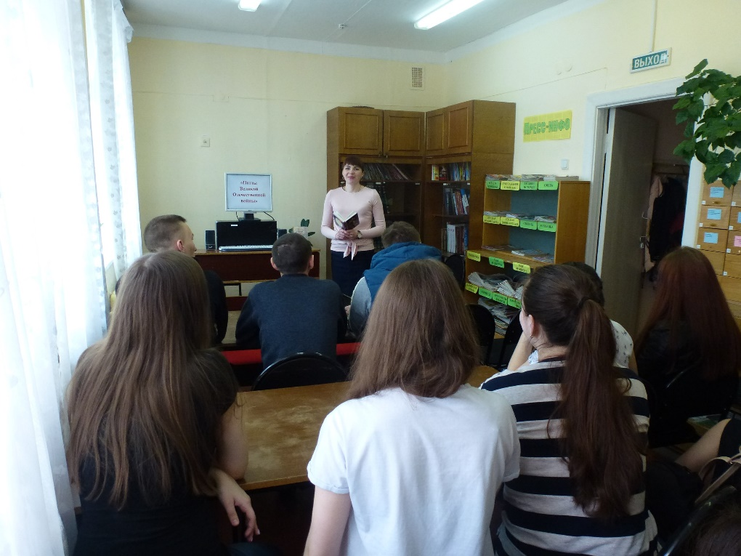
Час военной поэзии «Я только раз видала рукопашный…», 2018 год

Среди читателей библиотеки-филиала №27 есть уникальные люди, которые с удовольствием участвуют в мероприятиях. Одна из них - Филимонова Маргарита Серафимовна, 1937 года рождения. Окончила Казанский сельскохозяйственный институт. Работала сначала в колхозе, затем – в Министерстве сельского хозяйства МАССР, потом – в Совете Министров МАССР.
В 80 лет Маргарита Серафимовна впервые взяла гитару в руки и научилась играть. Она собрала ансамбль в клубе «Ветеран» и назвала его «Золотая осень». Очень любит играть на гитаре и петь, выступает с музыкальными номерами на мероприятиях в библиотеке.
Сейчас ей 88 лет. Несмотря на свой возраст, она ведет активный образ жизни. Летом ездила на велосипеде на дачу. Собирала ягоды и овощи в саду, а потом приносила в библиотеку и угощала сотрудников.
Филимонова М. С. читает классическую и историческую литературу, книги про композиторов.

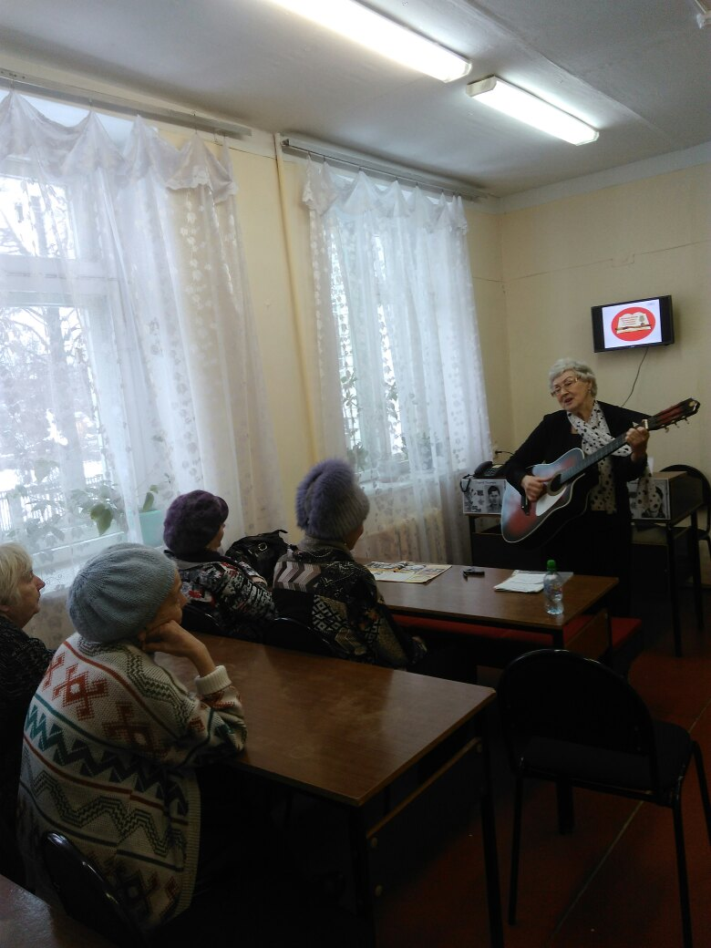
Музыкально-патриотическая композиция
«И мужество, как знамя пронесли».
Музыкальные номера под гитару в исполнении Маргариты Серафимовны.
Она исполнила песни «Возьми шинель, пойдем домой» и «Землянка», 2020 год

Еще один уникальный пользователь библиотеки - Филимонова Екатерина Сергеевна, 1983 года рождения. Инвалид II группы. Имеет среднее профессиональное образование швеи и кружевницы. Увлекается вязанием игрушек крючком.
От библиотеки участвовала в городском конкурсе декоративно-прикладного творчества «Мастер и подмастерье», городском фестивале-конкурсе «Рукотворная игрушка», где победила и награждена дипломами Лауреата I степени.

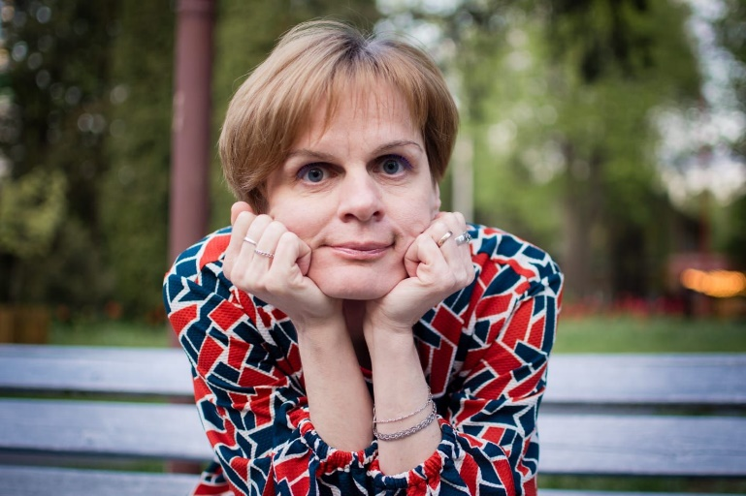
Филимонова Екатерина Сергеевна

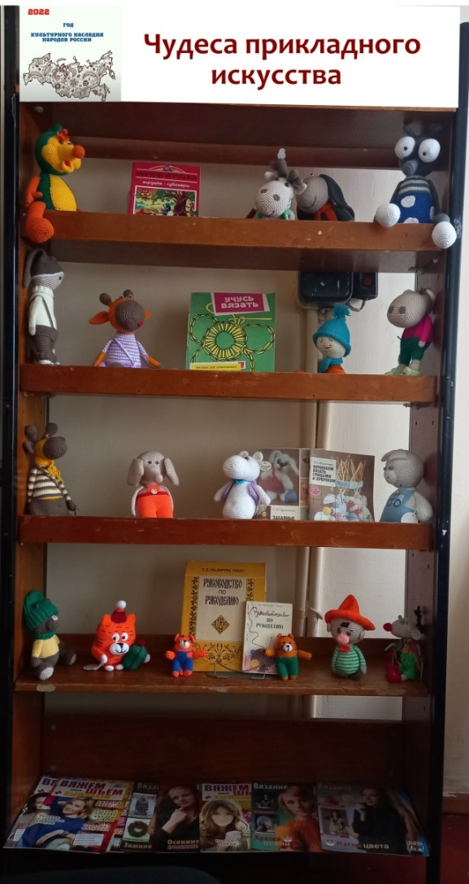
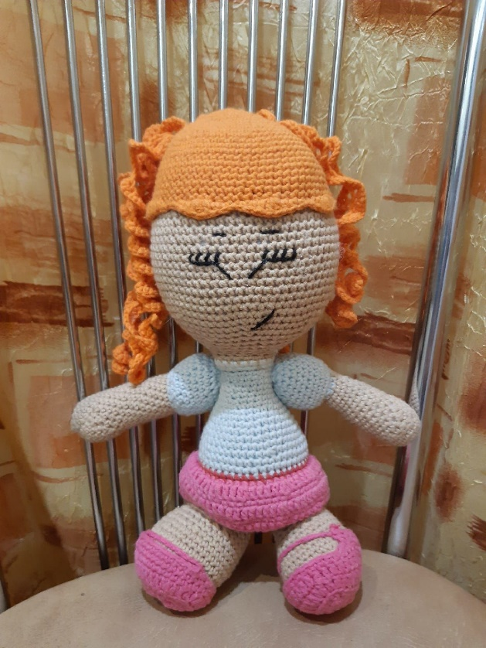
Самая первая вязаная игрушка
Филимоновой Екатерины

Выставка творческих работ
Филимоновой Екатерины

Библиотека в СМИ

Информация о деятельности библиотеки-филиала №27 периодически публикуется на страницах журналов и газет, а также показана на местном телевидении:

Конкурс «Мумия» - это что-то… // Кече. – 2013. - №1. – С. 10.

Пирогов, Г. «Когда в гортани чистый стих…» / Герман Пирогов // Марийская правда . – 2018 . – 8 мая (№32) . – С. 17.
В газете «Марийская правда» опубликован результат регионального видеоконкурса «Читаем стихи!», в котором участвовали пользователи библиотеки-филиала №27.

01 февраля 2019 года на канале ГТРК «Марий Эл» показан сюжет об участии библиотеки-филиала №27 во Всероссийской акции «200 минут чтения: Сталинграду посвящается».
https://vk.com/bf27yola?w=wall-128743470_668

Крым – Россия! Вместе навсегда! // Йошкар-Ола. – 2023. – 21 марта (№23). – С. 23.

В двух библиотеках Йошкар-Олы идёт ремонт // Марийская правда. – 2024. – 15 ноября (№88). – С. 3.

Хронология событий по годам

2008 Установили телефон
2010 Установили пожарную сигнализацию,
купили 10 офисных стульев
2011 Косметический ремонт абонемента, читального зала и коридора
2012 Установка компьютерного места, лазерного принтера
и подключение компьютера к интернету
2015 Приобрели колонки для компьютера
2018 Купили 15 офисных стульев и телевизор
2023 Приобрели новое компьютерное место,
стенд «Уголок безопасности»
2024 Установили систему видеонаблюдения и тревожную кнопку,
заменили 6 окон на современные пластиковые стеклопакеты,
заменили входную группу: установили новые двери,
покрасили крыльцо
2025 Установили новые радиаторы отопления

_________________

